PONTIFICIA UNIVERSIDAD CATOLICA DEL ECUADOR
FACULTAD DE ARQUITECTURA DISEÑO Y ARTES

TRABAJO DE TITULACIÓN PREVIO A LA OBTENCIÓN DEL TÍTULO DE ARTISTA VISUAL

DETALLES DE UNA MEMORIA RECIENTE

ORLANDO DARIO DIAZ RIVADENEIREA

DIRECTOR: MGTR. GONZALO VARGAS

QUITO, JUNIO 2019

Dedicatoria

Dedico esta tesis a mi madre Elena por su apoyo incondicional a lo largo de mi vida, por la forma de luchar por sus hijos y sacar adelante a su familia. Agradezco a mis abuelos por la ayuda brindada para la realización de las obras que conforman esta investigación. De la misma forma agradezco a los profesores, amigos y a mi pareja Camila, por la ayuda brindada a lo largo de la carrera y en el proceso de creación de mi obra.

Índice

Resumen 4
Introducción 5
1. Conceptualización, Fotografía y memoria. 7
1.1. Imagen y Narrativa Visual 8
1.2. Memoria y Fotografía 10
1.3. Arte, Cine y Fotografía 15
2. Una metodología para documentar memorias. 22
3. Detalles de una memoria reciente, proyecto artístico 30
3.1. Rasgos del tiempo 30
3.2. Herencias 31
3.3. Baúl de recuerdos 32
3.4. Paseo familiar 33
3.5. Detalles perdidos 33
3.6 Exposición 35
Conclusiones 38
4. Bibliografía 39

Resumen

En este texto voy a hablar sobre mi investigación y proceso artístico que está relacionado con la narrativa visual y la memoria. El desenfoque, el viñeteo, la fotografía macro, son algunos de los elementos que decidí investigar para darle continuidad a la historia que resolví contar. Además del trabajo de artistas que utilizan otras propiedades como audio o texto, los que potencian la imagen para narrar historias.
Por otro lado decidí investigar el trabajo de algunos directores de fotografía de cine, quienes logran narrar historias a través de planos y encuadres. Para profundizar sobre el tema, revisaré teorías y pensamientos del crítico de arte y filosofo, Francois Soulages , quién en su libro La estética de la fotografía, pone en debate distintas miradas de fotógrafos sobre la narrativa visual.
También hablo sobre la fotografía como herramienta y/o como medio de expresión artística, se ve atada a un valor documental. Analizando y mencionando a algunos autores y obras como libros fotográficos o películas como proyectos artísticos.
A continuación, desarrollo mi proceso artístico y narro los inicios de mi exploración artística y mi incursión en la fotografía. Mencionando el desarrollo de mis obras y su proceso expositivo.
El trabajo realizado surge de la idea de rescatar imágenes de objetos olvidados que forman parte del imaginario de la cultura quiteña. Este proceso llevó a varias experimentaciones que derivaron en otras obras, siempre teniendo en cuenta la idea de la herencia, devenida de generaciones pasadas.

Introducción

Cuando comencé la carrera, me interesó tratar el tema de la infancia y memoria como una forma de reconocerme e identificarme dentro de la sociedad. Mi interés de investigación nació por la necesidad de contar historias de mi infancia por medio de imágenes y objetos, los que para mí simbolizan momentos de mi niñez.
Como hijo de padres separados y con una relación muy distante de mi padre, crecí en una casa grande con todos mis tíos, primos y abuelos. Compartía cuarto con mi madre y con mi hermana. En ese entonces, me llamaba la atención la forma que mi familia, en especial mis abuelos, acumulaban objetos poco necesarios, pienso que este fenómeno se podría identificar como síndrome de Diógenes. Luego me di cuenta que no es algo que hacía solo mi familia, sino que formaba parte de la cultura de los quiteños. Pienso que esta acumulación se daba por las crisis económicas generadas a causa de los malos gobiernos. De esta manera era necesario guardar cosas por si las necesitaban después. Debido a este fenómeno, se producía un ambiente saturado de objetos dentro del hogar.
El crecer en una casa así, hacía que todas estas cosas que no tienen una utilidad y que estaban al alcance de un niño, me generen intriga y atención, dadas por el valor estético de estos objetos, mas no por su utilidad. Como niño encontraba una cierta fascinación por estos objetos, los que a veces eran prohibidos y no se podían tocar porque eran adornos. Algunos eran piezas metálicas, herramientas de costura o cocina, o partes sueltas de aparatos electrónicos que yo no sabía para que eran, pero que me llamaba la atención por su apariencia y los cuales, daban mucho para dar rienda suelta a la imaginación y para hacerme muchas preguntas. Siempre me interesó el mecanismo de los objetos y me generaba mucha curiosidad pensar como funcionaban por dentro. Me gustaba desarmar algunos de estos objetos, para tratar de entender los mecanismos y después volverlos a armar.
En mi opinión esta fascinación hacia los pequeños objetos aportó a mi interés por la fotografía, por la observación minuciosa de las cosas cotidianas. Me dio la posibilidad de tener una mirada sobre los objetos, desligada de lo utilitario y ver más allá de esto, ver que otros significados se les puede dar. Por eso considero que la fotografía macro es como la observación de un niño que se acerca a un objeto para analizarlo.

Conceptualización, Fotografía y memoria.

Mi investigación aborda la temática de la narrativa visual. A lo largo de mi formación artística, experimenté con las diversas cualidades de la imagen, las que componen la narración de historias personales de mi infancia. El desenfoque, el viñeteo, la fotografía macro, son algunos de los elementos que decidí investigar para darle continuidad a la historia que resolví contar.
Cabe mencionar que mi trabajo se ve influenciado por el trabajo de fotógrafos y teóricos que hablan de la fotografía documental. Además del trabajo de artistas que utilizan otras propiedades como audio o texto, los que potencian la imagen para narrar historias.
Por medio de la imagen documento, hago un registro de una historia personal, para lo cual investigué el trabajo de Pedro Meyer y su obra: Fotografío para recordar. Acerca de este trabajo en particular, me interesa como él convierte una historia personal en un archivo documental. También investigué sobre el debate de la fotografía como un documento de registro y su validez como realidad.
Por otro lado decidí investigar el trabajo de algunos directores de fotografía de cine, quienes logran narrar historias a través de planos y encuadres. De igual manera, se revisaron dos publicaciones fotográficas y un proyecto con la comunidad, las que son obras que influyeron el concepto de mi obra.

1.1. Imagen y Narrativa Visual

La narrativa visual es: contar historias por medio de la imagen. Esta desvincula la importancia de un texto, centrándose en un lenguaje visual, el que permite la narración de historias que sean comprendidas por un espectador. Para profundizar sobre el tema, revisaré teorías y pensamientos del crítico de arte y filosofo, Francois Soulages (1998), quién en su libro La estética de la fotografía, pone en debate distintas miradas de fotógrafos sobre la narrativa visual.
Es así que, uno de los autores que cita Soulages es: Duane Michaels (Pensilvania, 1932). El es uno de los fotógrafos contemporáneos que más ha renovado el lenguaje fotográfico, buscando un equilibrio entre la fotografía y la poesía. Michaels plantea una nueva aproximación a la fotografía que no pretende documentar el hecho, como en el caso de Cartier Bresson con el “momento decisivo”, sino ocuparse de los aspectos poéticos de la vida. En vez de fotografiar el momento decisivo, escribe Duane Michaels, “yo me veo llevado a fotografiar el momento anterior y el siguiente. La fotografía ya no es una cita de la realidad sino “una historia puesta en escena.” (Soulages, 1998, p. 85).
A Michaels no le interesa captar solamente una escena de la realidad, sino una secuencia de imágenes que narren una historia, a veces las acompaña de texto. De esta manera el autor apela más a la imaginación y la ficción que a la simple realidad. Michaels afirma: “la única realidad que conozco de manera segura es aquella que ocurre en mí, son mis emociones” (Soulages, 1998, pg. 85). Michaels sostiene que, al igual que un pintor, el fotógrafo debe crear la foto a partir de los fenómenos visibles, en lugar de solo tomarla. No tiene que caer en lo realista, intenta siempre darles a las imágenes, inventadas por él, un tinte psíquico. “Me horroriza lo pintoresco, mis imágenes son ante todo mentales, sus límites son los de mi espíritu”, afirma Michaels (Soulages, 1998, p. 86).

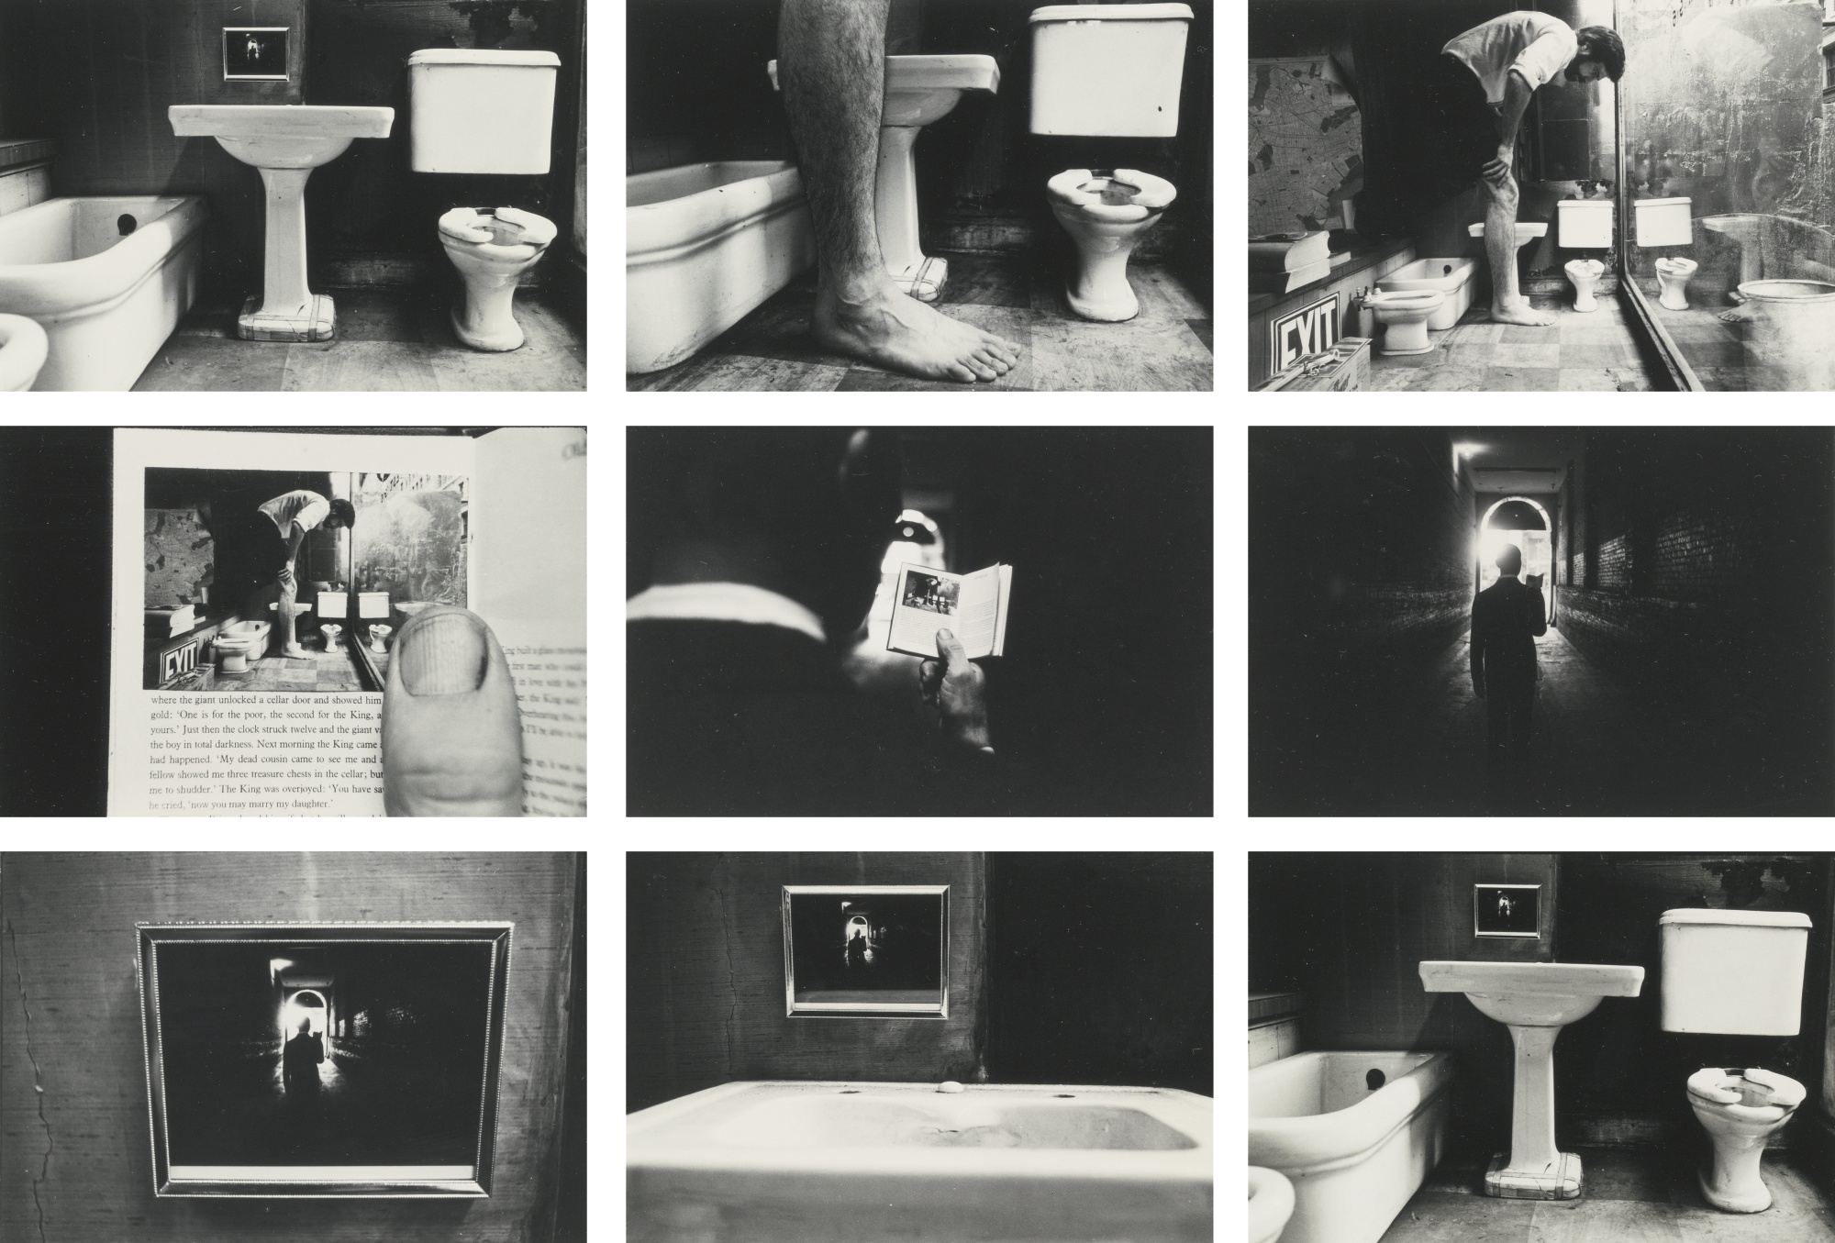
Figura 1. [Fotografía de Duane Michals]. (Estados Unidos. 1972). Things are queer. Galerie Clara Maria Sels Düsseldorf.

Otro fotógrafo que va en contra de la teoría del momento decisivo de Bresson es: William Klein (Nueva York, 1928). Este fotógrafo opina que es el artista a quien le corresponde decretar en lo que devendrá la foto, no es competencia del tiempo (del momento decisivo). Ya que de ser así, el fotógrafo no sería mas que un cazador de imágenes. “Todos los momentos son decisivos. Afirma con exactitud este creador” (Soulages 1998, p. 86). Klein no se veía limitado por ningún formato o tabú, experimentaba con todo.
“Grano, desenfocado, desencuadre, deformación, accidentes, disparar al azar, haciendo que ese procedimiento rindiera todo lo que podía. Arremetía con la cabeza gacha en todo lo que no se debía hacer en la fotografía. Tenia la sensación de que los pintores se habían liberado de las reglas, ¿porqué los fotógrafos no?” (Soulages 1998, p. 86).

1.2. Memoria y Fotografía

La fotografía posee cualidades que la ligan a la memoria, estas son: su capacidad de registro documental, su valor como objeto de archivo y su propiedad de captura de la luz de una escena. La fotografía en tanto herramienta y/o como medio de expresión artística, se ve atada a un valor documental. Pensemos en el caso de Robert Capa, cuando documenta el desembarco de Normandía y logra registrar la masacre que sucedió en aquella playa. Cabe recalcar que estas fotos se vuelven muy valiosas gracias al valor documental que poseen, ya que logran registrar este importante suceso histórico.

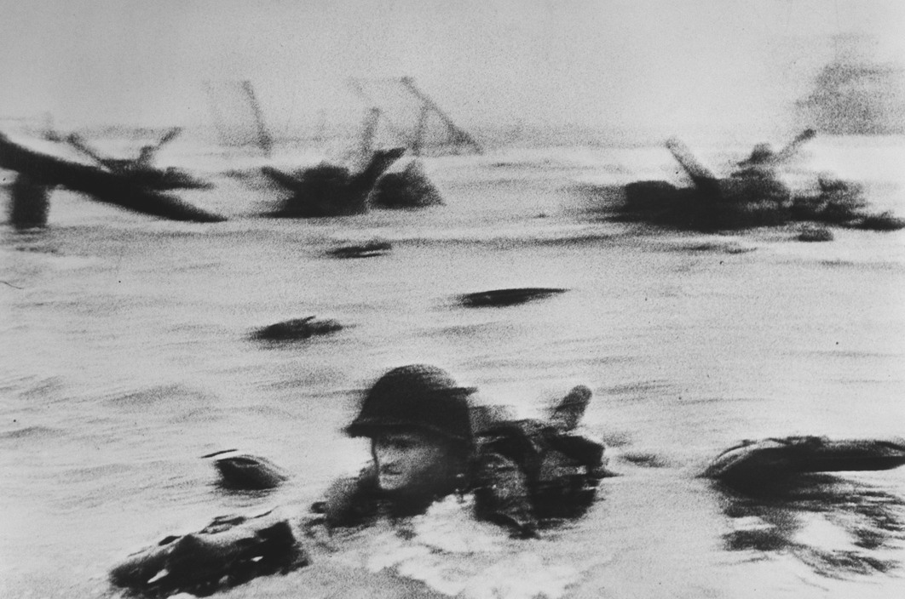
Figura 2. [Fotografía de Robert Capa]. (Normandía. 1944). American troops landing on Omaha Beach, D-Day. Recuperado de pro.magnumphotos.com

Margarita Ledo trata temas relacionados con la imagen documental fotográfica y cinematográfica. En su libro Documentalismo fotográfico (1998), debate sobre los diferentes parámetros de la fotografía como archivo documental. Refiriéndose a la captura de imágenes dadas en diversos momentos históricos, los cuales se sustentan por esta búsqueda a través de imágenes que registran una realidad.
Su significado es evidente para todo el mundo, nos referimos a la palabra documento, porque todos entendemos que estamos ante algo que es portador de información, que trae en si la inscripción, el registro, la escritura de un hecho, de una realidad observable y verificable. Sabemos así mismo que estamos ante un documento porque lo consideramos convincente, por que cumple las reglas de lo que es un documento, de acuerdo con nuestro conocimiento previo y que resumimos en su imposibilidad de interferir, de modificar la realidad que, en su momento, va a documentar. (Ledo, 1998, p. 35)

Sin embargo, la autora y referentes como Raymond Williams, advierten que el significado de documentalismo está en constante trasformación, pero de lo que nunca debería carecer la foto-documental es de trasparencia. “Williams nos advierte que deben preocuparnos especialmente aquellas palabras que, como documento, cambiaron su significado en los últimos doscientos años. Porque están indicando mudanza de mentalidad” (Ledo, 1998, p. 35).
Margarita Ledo escribe que el debate que genera la palabra documento y su validez con la verdad, no dejaría de trasladarse al acto fotográfico. Esto dado ya que la autora considera que es un contacto con el mundo visible y con el espectador de esa trasparencia, que su vez se codifica como lo real. Ya que sería ingenuo pensar que no se distingue la cosa de su representación. La fotografía es la realidad alterna, por su dinámica de esta en contacto con la realidad, y que llega a la posibilidad de convertirse en imagen sin la necesidad de modificar el material pro-fotográfico, ahí es donde tiene rol la trasparencia. Sin embargo, queda un margen donde se contempla la capacidad para funcionar como falso testigo. (Ledo, 1998)

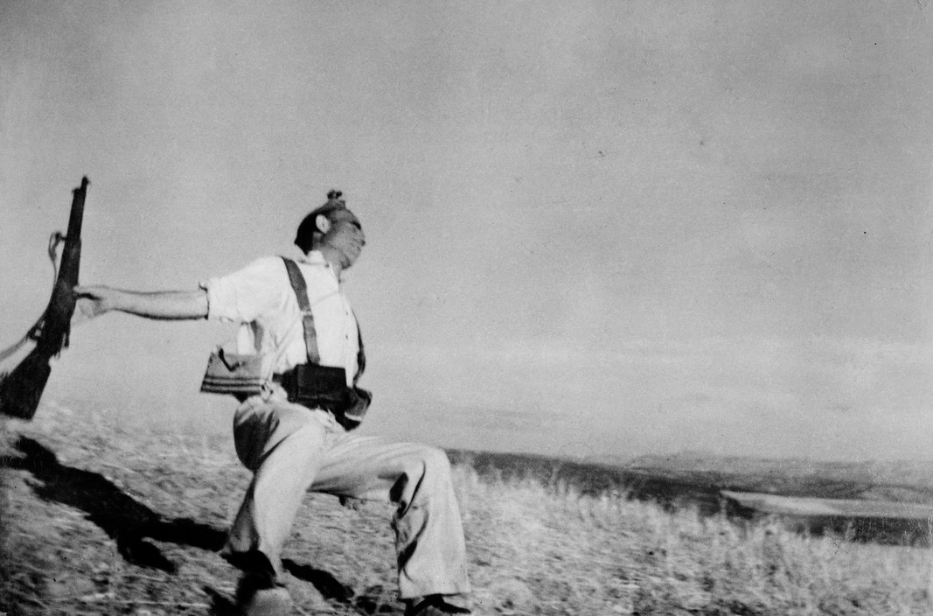
Figura 3. [Fotografía de Robert Capa]. (Normandía. 1936). Muerte de un miliciano lealista. Recuperado de pro.magnumphotos.com

Es así que, la fotografía documental, se manifiesta como imágenes que pueden ser fragmentos o extensiones de nuestra memoria. Y con esto no quiero decir que compite con la auténtica experiencia de la realidad. Por ello, es importante entender ¿que abarca el documentalismo fotográfico? para paulatinamente vincularlo con la idea de memoria dentro de la fotografía. Dado que, a través de la documentación de imágenes que hablan sobre rasgos de la historia de una sociedad, la fotografía cumple la función de crear memoria colectiva. Sobre esto último, es una de las conclusiones a la cual llega Nelly Richard en su texto “Fracturas de la memoria: Arte y Pensamiento Crítico” (2013, este texto en síntesis comprende la temática de arte y política. No obstante, mi interés principal es sobre el discurso de Nelly Richard y su visión a través de la crítica y el arte, que el pasado y el presente se une a partir de la memoria social y colectiva.
Los primeros textos que se encuentra en el libro, giran en torno a dictaduras que marcaron socialmente a diversas naciones a lo largo de Latinoamérica a partir de 1987. Como ejemplo: el régimen militar de la dictadura de Augusto Pinochet en Chile. Y como se dieron trasformaciones sociales que influyeron en el arte. De esta manera surgieron prácticas experimentales que re conceptualizaron el nexo entre arte y política. Generando conceptos como: Memoria, identidad y pueblo. A partir de etas prácticas artísticas. “Esos textos producidos bajo la dictadura buscaban leer lo reprimido-censurado por la violencia social y sus múltiples fuerzas de desestructuración del sentido, recurriendo a conceptos-metáforas sin estrictas afiliaciones disciplinarias …” (Richard, 2013, p. 9).
Richard recopila un texto correspondiente a una ponencia sobre historia y memoria que se realizó en abril del 2006. Desde su punto de vista la historia y la memoria tienen sus contratiempos.
El recuerdo histórico no es una reserva estática de significaciones definitivamente consignadas en los archivos del tiempo. La actividad de la memoria surge del deshacer de los procesos de evocación y narración del pasado a los que nos convoca las solicitaciones políticas y comunicativas de un presente curioso (Richard, 2013, p. 197).

Richard pone en evidencia el caso en este coloquio que cuenta sobre el periodo de la dictadura de Pinochet , y describe algunos fenómenos que se dieron a partir de este periodo por parte de los medios de comunicación. Dado a los disturbios y enfrentamientos militares , los medios de comunicación como la prensa y la televisión desviaban su mirada de las imágenes violentas. A medida del paso del tiempo y al haber cumplido 30 años desde la dictadura, Richard nos cuenta que descubrieron material ante no divulgado por la prensa o la televisión . “La cobertura mediática de los treinta años del golpe militar en chile se propuso controlar los usos públicos de la memoria, seleccionando con recelo aquellos recuerdos destinados a encajar en la funcional reconstrucción del pasado” (Richard, 2013, p. 198).
Pese a que se encontró este material, El gobierno chileno y los medios no dieron a conocer públicamente, debido a que se consideraba material con exceso de violencia. Este pequeño recuento de sucesos históricos que se traspone con la contemporaneidad de un pueblo chileno en la actualidad. Son evidencias de una verdad histórica a medias que Richard pone en consideración de como todo un fragmento histórico de una nación es censurada. Y como el registro audiovisual marca toda una memoria colectiva. Memoria que cae bajo el refugio de un gobierno y medios de comunicación que renuncia a su propia historia por evitar la agitación del recuerdo insatisfecho de la realidad.
Por ello, es importante considerar a la fotografía-documental como contenedor y generador de memoria, es sustancial para esta investigación, ya sea por su carácter estético o conceptual.
Un ejemplo claro es el trabajo de Pedro Meyer con su obra Fotografío para recordar (1994). Este es un documental fotográfico que narra el deterioro físico que poco a poco provoca el cáncer en sus padres. Esta fue una de las primeras experimentaciones con nuevos medios como el video y el audio. “Pedro transformó este relato en vivo en un CD-ROM que se convirtió en un punto de referencia. Fue uno de los primeros ejemplos del maridaje entre imagen y sonido, y el primer CD-ROM comercial con imagen y sonido continuos.” (Green, 2006, El arte del relato, p. 2) Las fotos siguen la secuencia temporal de las enfermedades de sus padres. Las primeras doce imágenes explican el contexto familiar. Las siguientes fotos muestran momentos de profundo sufrimiento, dolor y muerte. Esto va acompañado por la voz de Meyer que va relatando cada suceso con gran emoción y sentimiento. Las ochenta imágenes que conforman esta serie son realmente intimas y crudas, “se caracterizan por su franqueza periodística y transparencia narrativa. Pero más que la pomposa indiferencia y distancia guardada que a menudo percibimos en el trabajo periodístico, la característica distintiva de estas imágenes es su profunda compasión y tremenda honestidad.” (Green, El arte del relato, 2006, p. 3). A pesar del carácter personal e íntimo de esta obra, no deja de ser un registro, un documento de un acontecimiento. La fotografía de Meyer, aunque tiene carácter documental, es sobre todo poética y tiene una estrecha relación con la memoria.

“En su título Fotografío para recordar, une dos fenómenos irreconciliables pero que siempre se comprenden uno al otro: la fotografía y la memoria. En estas palabras se incrustan los opuestos que definen toda la producción fotográfica: presencia y ausencia, perpetuidad e instantaneidad, lo sólido y lo efímero, el vigor y la ruina, la vida y la muerte. Una vez tomada, cada fotografía, y en especial las instantáneas, es esencialmente un recuerdo.” (Jonathan Green, El arte del relato, 2006, p. 3)

1.3. Arte, Cine y Fotografía

En la investigación fotográfica se pueden encontrar proyectos que utilizan un hilo conductor que hace que una foto se relacione con la anterior. Esto da la posibilidad de que cada fotografía sea parte de una serie más amplia y que cuente con una determinada temática y otros factores comunes como lo pueden ser: la luz, el color, la composición, entre otros. Estas son cualidades que pueden generar que una imagen cuente una historia dentro de una serie.
Como ejemplo tenemos a Adiós TV (2015), de Francisco Mata Rosa (Ciudad de México, 1958). Este proyecto consiste en un libro de fotografías de diferentes fotógrafos latinoamericanos, a quienes Mata Rosa se encargo de seleccionar. Esta compilación de fotografías tiene como temática principal la televisión analógica. Al artista le intereso narrar a través de la imagen, cómo la televisión es parte del imaginario y las costumbres de la cultura popular latina. Tema que le interesó debido al cambio de la señal televisiva analógica por la digital que se dio en México en el año 2015, siendo el primer país latinoamericano en hacer este cambio. Mata Rosa logra darnos a conocer una mirada que documenta el final de la televisión analógica. De forma en la que nos muestra este fenómeno tecnológico dentro de la sociedad latinoamericana, desde una mirada general que busca ser narrada por medio de estas imágenes de un proceso “funerario” de la televisión. “La TV ha acompañado al mexicano y a su familia; ha sido un integrante que ha contribuido socialmente al desarrollo de generaciones y ha sido un elemento con un papel muy variado en el seno de hogares y espacios grupales.” (Peñalosa E. Adiós TV, 2015, p. 12)

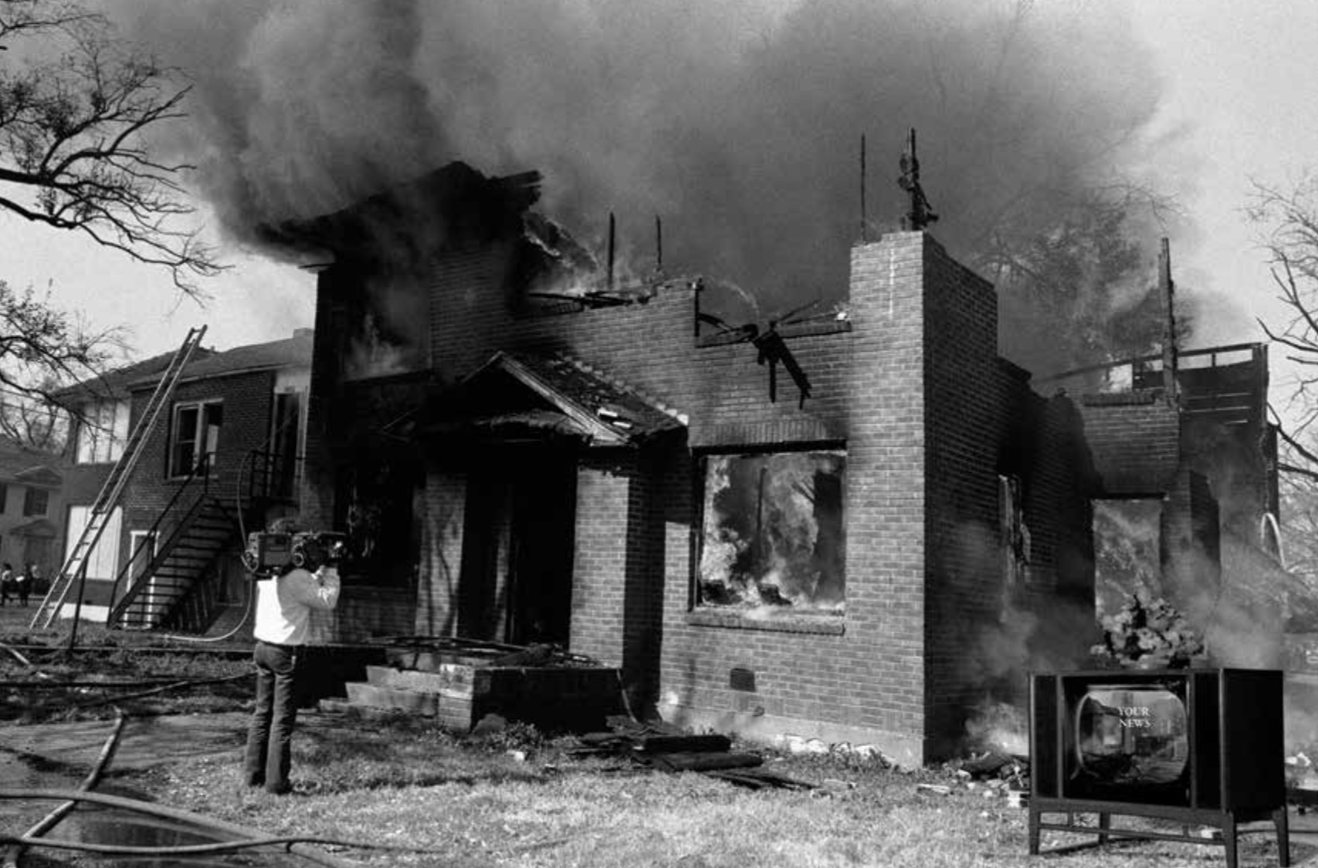
Figura 4. [Fotografía de Pedro Meyer]. (México. 2015). ADIÓS TV el final de la televisión analógica Pag 128. Recuperado de Adios TV

Mata Rosa propone la curaduría de imágenes como una forma de producción fotográfica, aunque no sea él quien toma la fotografía, es quien tiene la idea y se encarga de compilarlas de tal manera que tengan una relación tanto estética como conceptual. Esto con el objetivo de mostrar su mirada acerca de esta problemática. De esta forma, el trabajo de una investigación se encuentra fortalecido de forma narrativa y documental. El concepto en este caso se ve resuelto desde la fotografía y encuentra su narrativa, discurso y posicionamiento solo desde la visualidad.
Se convocó a miradas profesionales y aficionadas a que nos compartieran desde sus archivos su visión sobre la televisión como fenómeno cultural o como recuerdo personal, construyendo de esta manera un mosaico que nos ofrece un cúmulo de vivencias y reflexiones que nos permiten leer lo que la televisión significó y significa en nuestro entorno familiar y social. (Mata Rosa, Adiós TV, 2015, p. 16)

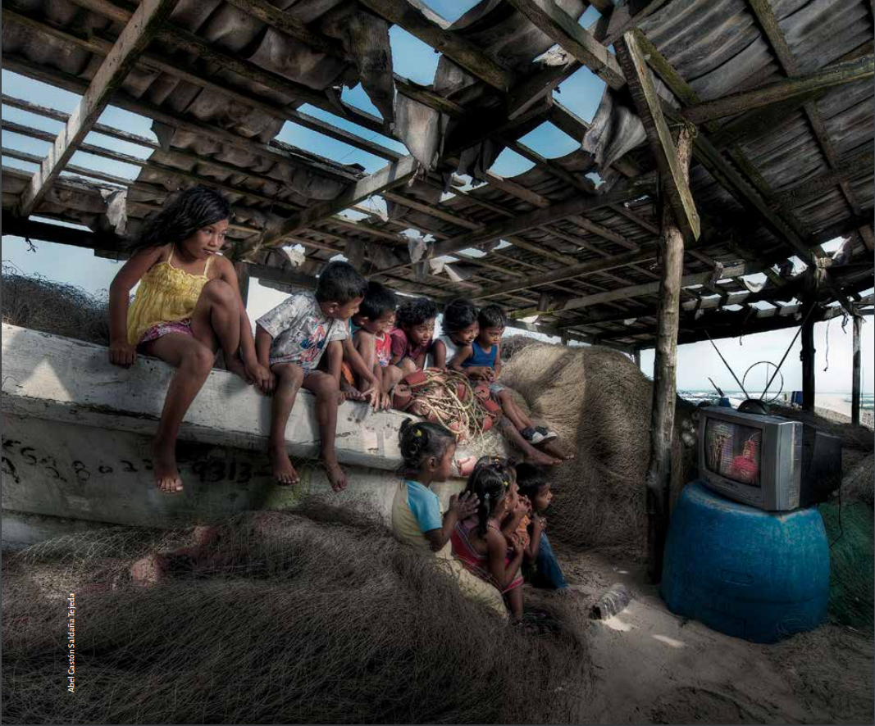
Figura 5. [Fotografía de Saldaña Tejeda A]. (Mexico. 2015). ADIÓS TV el final de la televisión analógica Pag 03. Recuperado de Adios TV

Otra investigación fotográfica que busca narrar lo cotidiano, es la serie de fotos del fotógrafo ecuatoriano Oliver Echeverría (Quito 1976), titulada Disculpará el desorden. Esta serie de fotos registra la diversidad de entornos de interiores de casas ecuatorianas, registrando el paso del tiempo y la memoria cultural de la sociedad quiteña. El artista estuvo durante dos años recorriendo los hogares de familiares, amigos y personas que le permitieron compartir en aquellos espacios sus historias y vivencias. “Con cada fotografía descubrí una relación íntima con la memoria y con todos quienes me recibieron con un: “pase no más y disculpará el desorden” (Oliver Echeverría, La Selecta, 2010)

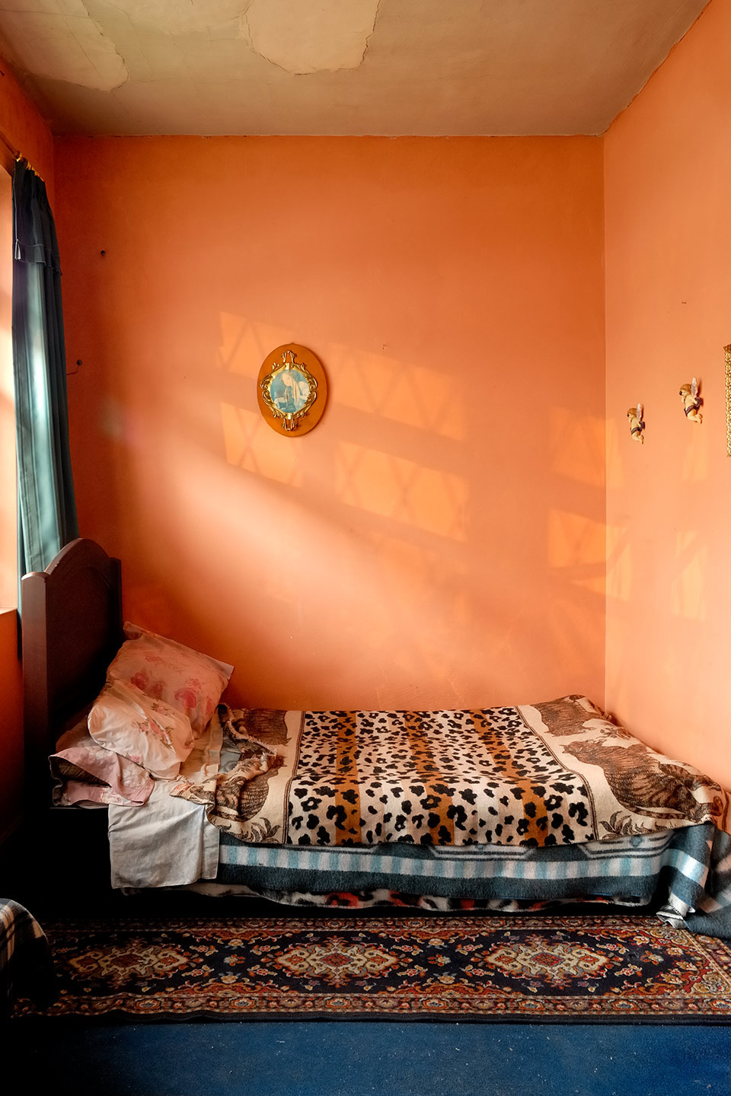
Figura 6. [Fotografía de Oliver Echeverría]. (Ecuador. 2010). Disculpará el desorden. Recuperado de www.fotografia.oliver.ec

A través de su serie fotográfica, Echeverría pone a relucir la idea de que los espacios se impregnan de la esencia de las personas que lo habitan. Además, le interesa mostrar en cada fotografía la esencia de lo privado, lo íntimo y propone a los espacios como escenarios donde transcurre la vida.
El paso cotidiano por un lugar deja una huella, una suerte de impronta en los espacios y objetos que diariamente se vinculan con nuestra historia. Con el transcurso del tiempo estos espacios se convierten en escenarios privados que dan testimonio de nuestra existencia. Documentar un espacio privado a través de la fotografía, es una forma de indagar en lo personal y reconstruir un “lugar de los hechos” imaginario. (Oliver Echeverría, La Selecta, 2010)

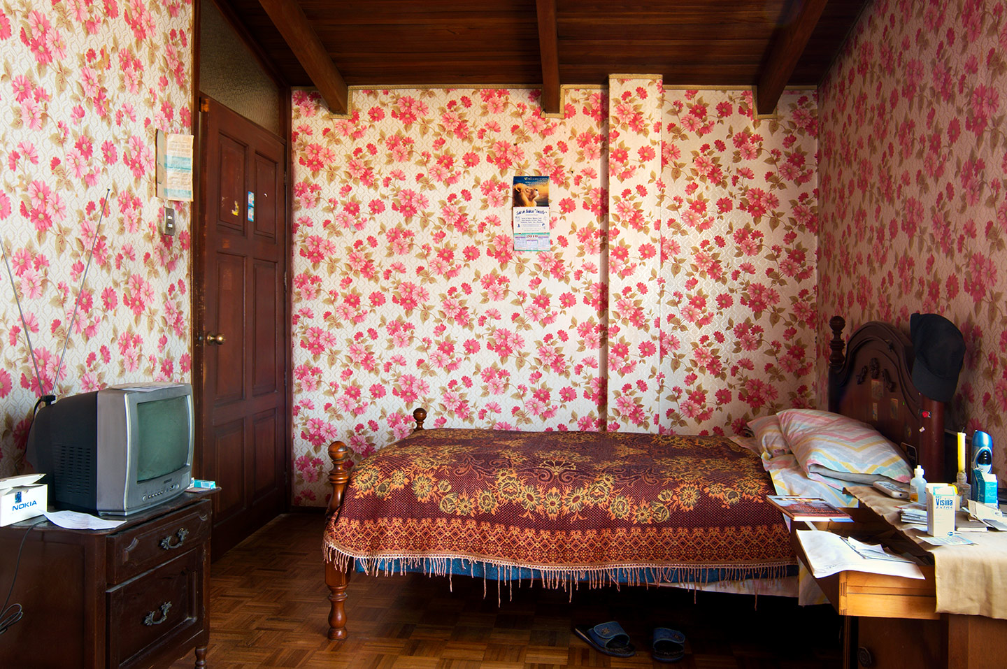
Figura 7. [Fotografía de Oliver Echeverría]. (Ecuador. 2010). Disculpará el desorden. Recuperado de www.fotografia.oliver.ec

En cuanto a la parte conceptual, hay varios artistas que tratan el tema de la cultura popular quiteña y de la fascinación por los objetos, tal es el caso de la obra llamada: Lo bueno, Lo bello y lo verdadero, que fue presentada en el Festival Al Zur-ich (2005) por el artista Fernando Falconí (Cuenca, 1972). Este trabajo se puede analizar desde varias perspectivas, pero nos enfocaremos en el valor que se le atribuye al objeto. Para realizar este trabajo el artista consigue formar una red de comunicación dentro del barrio Las Colectivas ubicado al sur de Quito.
Con la premisa de encontrar objetos en sus hogares que simbolizaran lo bueno, lo bello y lo verdadero, el artista logró organizar a varios vecinos para que exhibieran sus objetos y se convirtiera al barrio en una especie de galería viva. Fueron la mayoría de los vecinos de este complejo habitacional quienes abrieron sus espacios propios, personales, para exhibir lo más bello, bueno o verdadero que tienen y hayan decidido proponer para la muestra, ya sea a nivel personal o familiar. “Las "piezas" de este "museo de sitio" van desde zapatos grandes y chicos, hasta imágenes religiosas, pasando por revistas de cómic y llegando, entre varios más, a una mascota viva” (Falconí, Rio Revuelto, 2007). La propuesta individual de cada casa es expuesta en el espacio de la misma que el dueño escogiera. Como parte del proyecto se imprimió y circuló un catálogo, el cual constituye un registro y memoria de los objetos exhibidos y de los testimonios dados por sus dueños: el por qué este objeto es tan significativo y valioso para ellos.

Se abrieron simultáneamente todas las casas participantes y pudieron venir todos los vecinos del barrio, toda la gente del Sur de Quito y toda la gente de la ciudad a visitar y disfrutar de esta galería viva, en la que fue tan importante el objeto a exhibir como su historia, la persona que exhibió como su familia, la casa que se abrió como los vecinos y las visitas. Todos fueron bienvenidos al barrio. (Fernando Falconí, Río Revuelto, 2007)

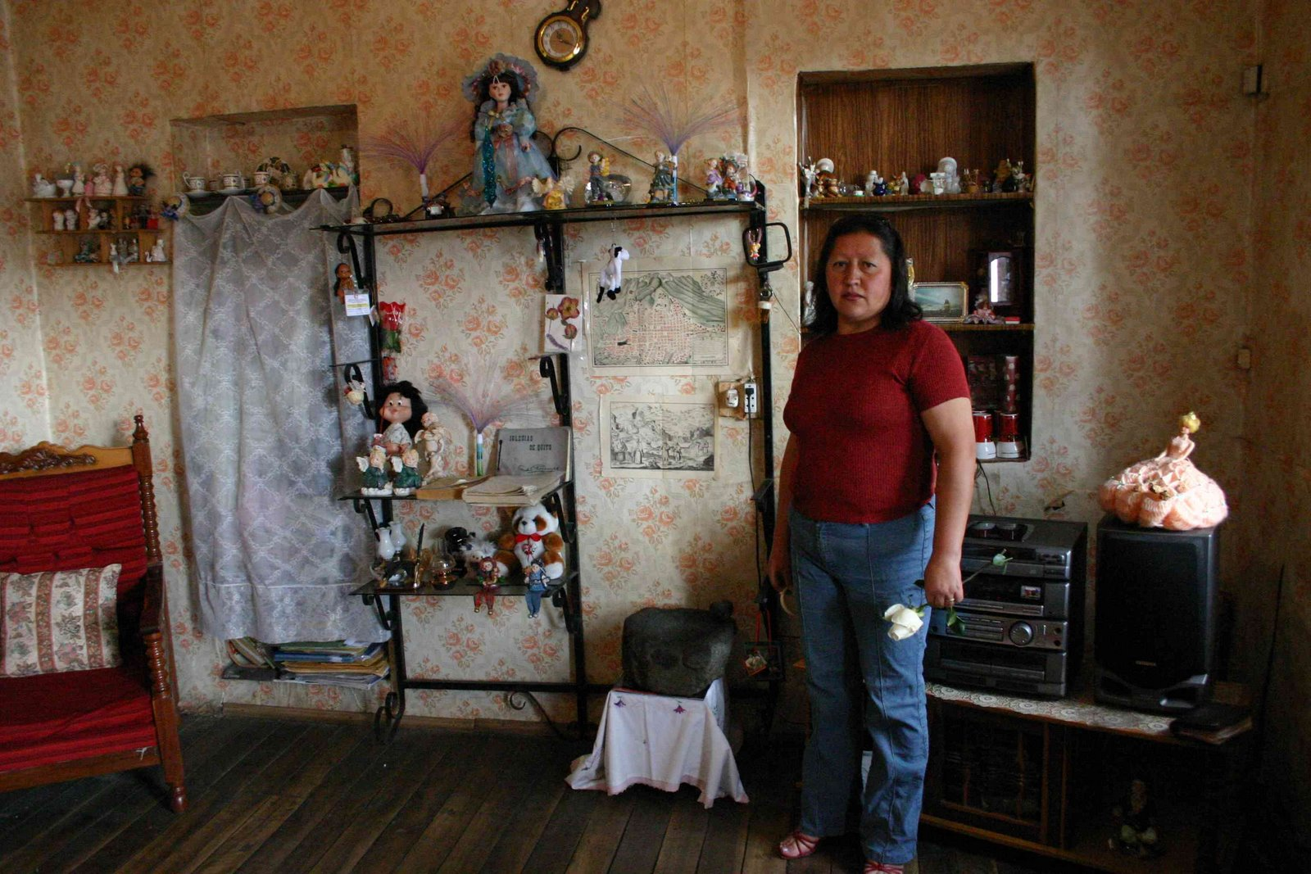
Figura 8. [Fotografía de Fernando Falconí]. (Ecuador. 2005). Lo Bueno, Lo Bello, Lo Verdadero Recuperado de www.riorevuelto.net

El concepto fundamental de esta obra sostiene que, para cada persona existe algún objeto, pieza o elemento que nosotros podemos considerar que es lo más bello, bueno o verdadero que tenemos. Este valor no es asignado por circuitos y dictámenes artísticos, culturales, estéticos, sociales, económicos, hegemónicos ni críticos. “El valor está dictado por cada uno de nosotros, por nuestro espíritu, corazón, mente, cuerpo, vísceras, genitales, sentimientos, emociones, recuerdos, pasiones, ilusiones, afectos. Es decir, por la vida misma” (Falconí, Rio Revuelto, 2007). Así Falco, le atribuye el termino de obra de arte, a los objetos que cada persona les ha dado un significado. Argumentando que estos objetos tienen el mismo valor que una obra de arte para nosotros o tal vez más, cuestionando así el espacio institucional de la galería. “Para nosotros pueden tener el mismo o más valor aún que una “obra de arte”, una “obra cultural”, una “obra patrimonial”. Y no están en ninguna galería, museo, banco o institución. Pueden estar en nuestra casa, en nuestro cuarto, en nuestro closet o velador.” (Falconí, Rio Revuelto, 2007)
Dentro del cine también hay referentes que trabajan con otras cualidades que permiten la narrativa a través de lo visual. Como ejemplo está Robert Richardson, director de fotografía de Quentin Tarantino en algunas películas como Inglorious Bastards (2009). Es así que Richardson, en la escena de la negociación para buscar una salida pacífica de la guerra, decide grabar con un lente gran angular para que pudiéramos ver a los actores y a los objetos que los rodean. Así, logra jugar con cada plano, utilizando los objetos para dar la sensación de poder y libertad a un personaje, mientras que al otro personaje, le da la sensación de estar apretado e incómodo mediante planos más cerrados y la sensación de que los objetos están amontonados.
Otro ejemplo esta con el trabajo de Emmanuel Lubezki, director de fotografía de Alfonso Cuarón en la película Roma. Me llama la atención la primera escena en la que sale el padre. El director de fotografía decide hacer un plano cerrado de la mano del personaje, presentando así, la personalidad de éste mediante el encuadre macro con un plano detalle.
Finalmente quiero poner el ejemplo de John Alcott, director de fotografía de varios films de Stanley Kubrick, de entre los cuales destacaría su trabajo en El resplandor (1980). La escena que me interesa destacar es la del travel del triciclo por la casa. Por medio de esta toma continua, la que narra características sobre el espacio, el director da a entender que es un espacio amplio en donde un niño puede jugar pero que también podría ser el lugar de una escena violenta.

Una metodología para documentar memorias.

Desde el año 2011 me interesó aprender fotografía, tuve mi primer curso en la Asociación Humboldt de Quito con Geovani Villegas, fotógrafo y docente, luego tomé varios cursos mas. En el año 2013 entré a la carrera de Artes Visuales en donde tuve la oportunidad de experimentar otras técnicas como la pintura y la escultura, pero siempre tuve un mayor interés en la fotografía.
Cuando comencé Taller 5, después de haber experimentado con otras técnicas, decidí hacer obra por medio de la fotografía. En esta clase aprendíamos sobre el arte conceptual y varias maneras de activar la obra. Uno de los métodos para la realización de obra que me llamo la atención, fue la activación de la obra por medio del tamaño. De esta manera decidí indagar en los pequeños tamaños, acompañado de un objetivo macro con el que empecé a experimentar.
También me llamo la atención la activación de la obra por medio del entorno cultural en el que esta se encuentra. Pensando en la idea del macro y el contexto cultural, empecé a fotografiar objetos pequeños que encontraba en mi casa, como por ejemplo, el carrete de hilo de una maquina de cocer que me recordaba mucho a mi abuela. Pensé que debe ser un objeto que mucha gente tiene en su hogar y que ya ni siquiera cumple su función sino que rueda por la casa como objeto decorativo. Es así que me propuse contar mediante imágenes, cómo este objeto que rueda por la casa debe estar en los hogares de muchos quiteños que, como yo, tienen una abuela o bisabuela que cocía algo para sus nietos.

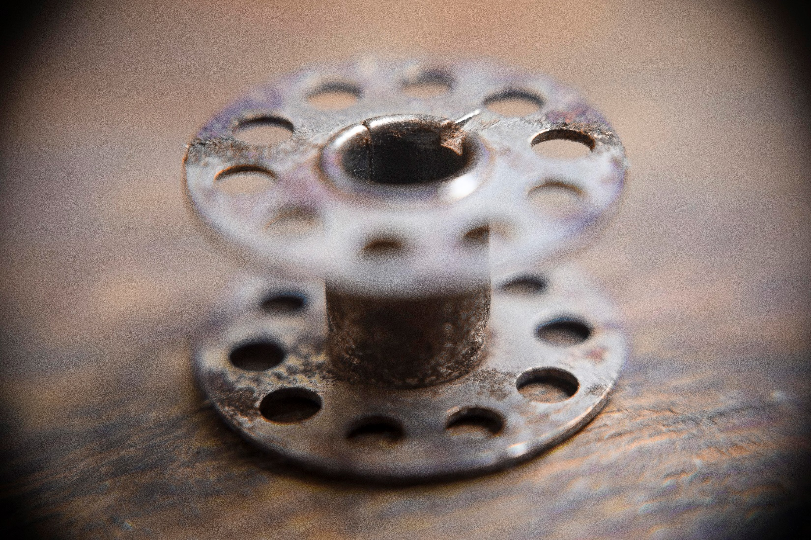
Figura 9. Parte de la serie Detalles Perdidos 2016

En esta primera exploración, también me llamo la atención un toca discos con el que me gustaba jugar de pequeño. En ese tiempo ya no tenía ese valor de uso, pero era otro objeto que encontraba por la casa. De esta manera fui encontrando otros objetos metálicos, carritos, adornos de cristal o de bronce que son muy populares en los gabinetes de las abuelas. Son objetos que van desapareciendo y se van convirtiendo en objetos olvidados, luego quedan guardados o empiezan a rodar por la casa.

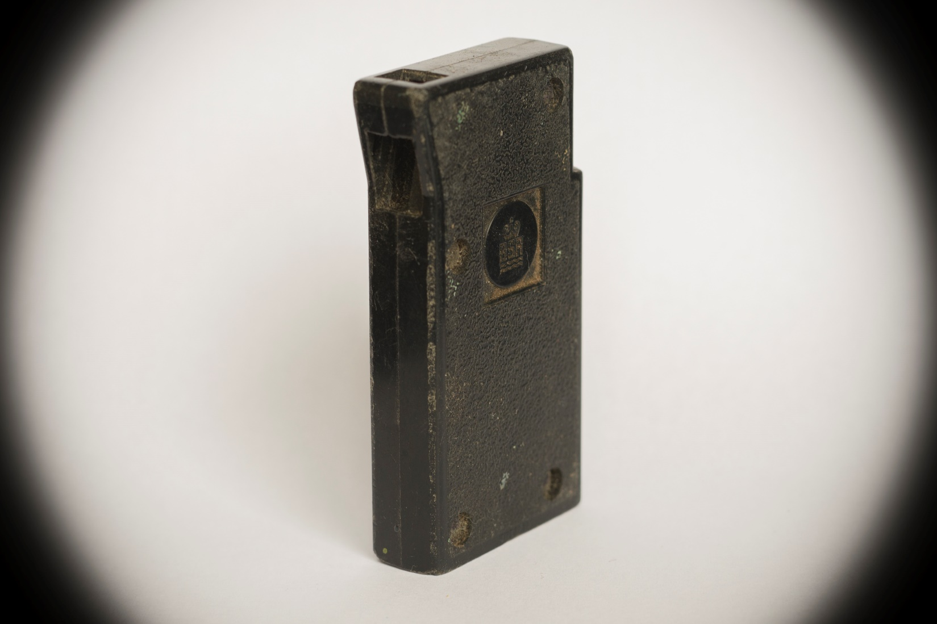
Figura 10. Parte de la serie Detalles Perdidos 2016

Es así que en esta primera parte recorrí las casas de mi bisabuela, abuelos paternos y maternos. Buscando estos pequeños objetos que podían simbolizar algo para mi. Como parte de este proceso, también comencé a recorrer casas de tíos que aun tienen sus hogares llenos de esos objetos, muchos sin valor, porque fueron heredados por generaciones pasadas. En el proceso me encontré con algunos aparatos electrónicos y herramientas, que para mi, representan al lado masculino de la cultura ecuatoriana. Otros, como accesorios de costura, representarían el lado femenino. También encontré adornos de porcelana barata y liviana que representaban escenas pastorales. También hallé una pinza que es muy simbólica para mi, pues es algo que siempre rueda y siempre sobra en una casa, así como una liga de goma.

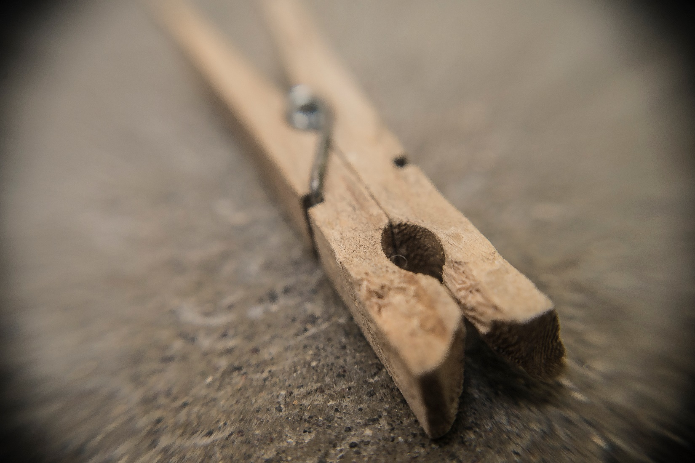
Figura 11. Parte de la serie Detalles Perdidos, 2016

Recuerdo que de pequeño tenía cajas de juguetes en donde también sobraban algunas cosas como piezas de ajedrez , dados, las plastilinas que siempre terminaban empolvadas, los faltantes de juegos de mesa, el carrito del monopolio que termina siendo basura pero que, por este valor estético, no los desechamos porque en algún momento tuvieron un uso y no queremos aceptar que ya no tienen ese valor. En este ejercicio de búsqueda, también me encontré con monedas (Sucres), lo cual resulta interesante, porque recuerdo que viví la crisis del cambio de moneda.

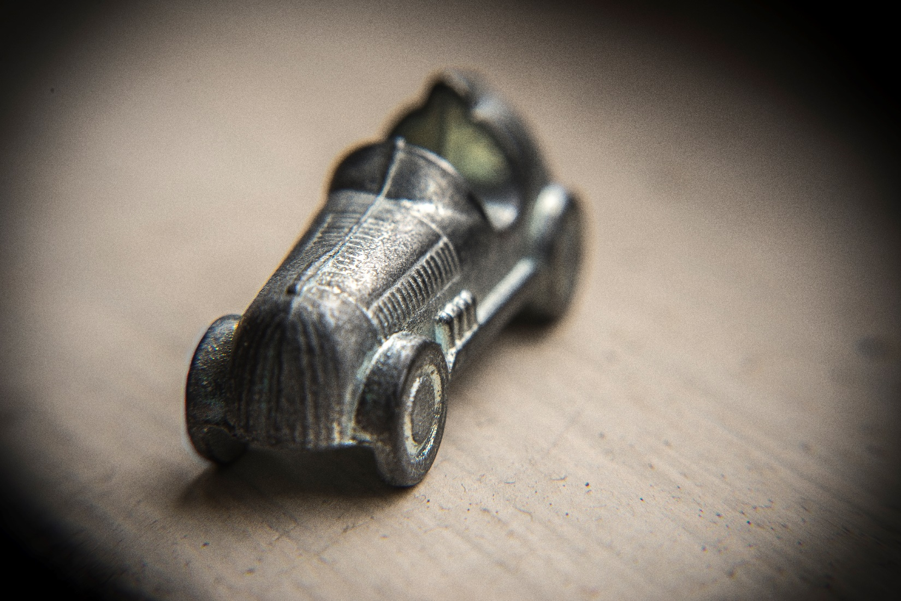
Figura 12. Parte de la serie Detalles Perdidos, 2016

Todos estos objetos encontrados detonaron en mi, memorias, de esta manera decidí contar recuerdos e historias por medio de la fotografía y la imagen. Para el trabajo utilicé recursos de la fotografía como el usar objetivos macro, el viñeteo y el desenfoque. Con estos recursos genero en el espectador la sensación de verlos en mi memoria, en mis recuerdos. Las imágenes son como si fuera niño de nuevo, analizando y descubriendo estos objetos.

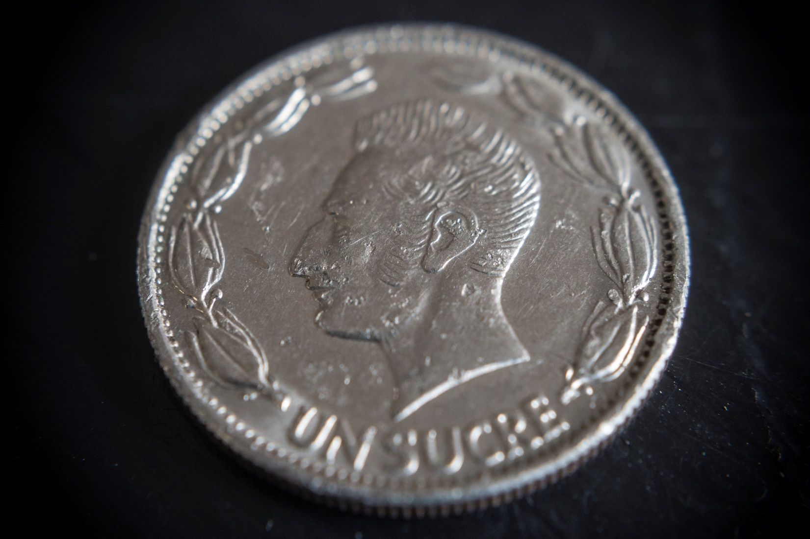
Figura 13. Parte de la serie Detalles Perdidos 2016

Luego de hacer esta primera serie de fotos, continué en la búsqueda de recuerdos de mi niñez. De esta manera me encontré con ciertos muebles que mis abuelos habían repartido a mi mamá y a mis hermanos. Así, una noche decidí fotografiar a un viejo baúl que tiene 140 años aproximadamente. Sacaba pequeños detalles del mueble sin que se note que es el baúl. Continué el recorrido buscando estos muebles viejos y en esa época, fui a visitarle a mi bisabuela. Tomé fotos a un sillón de la sala y a un reloj de su casa. En esta época ella tenía cáncer y en esa misma semana murió. Entonces entendí porque estaba haciendo esto, era una forma de registrar y materializar la memoria familiar por medio de sus objetos y de mi relación con estos.

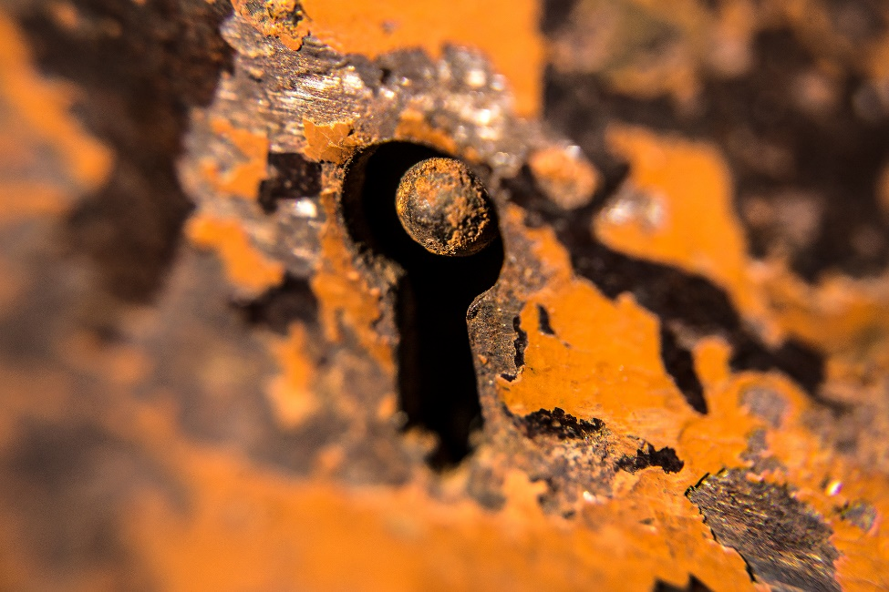
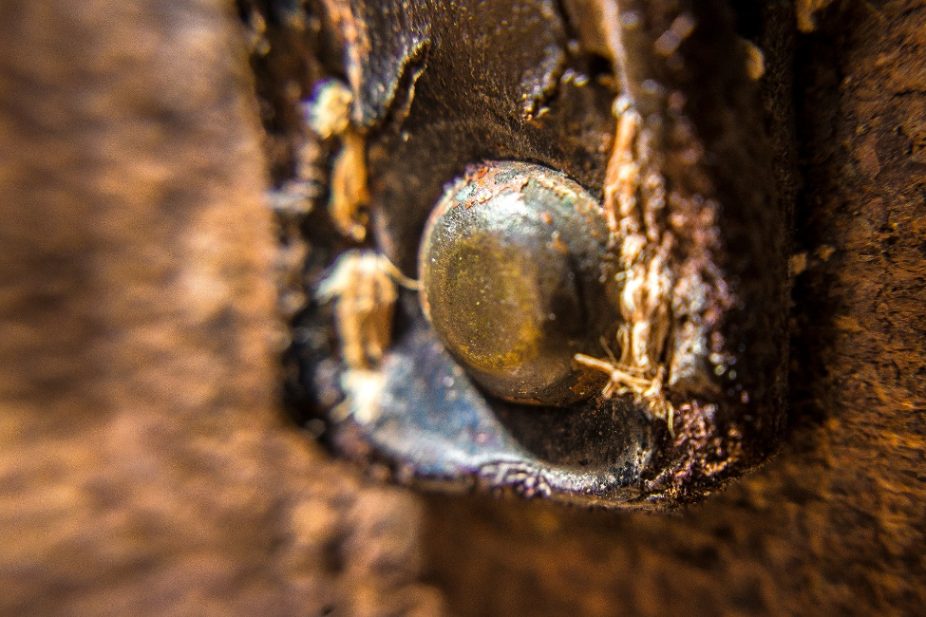
Figura 14. Detalles de Baúl de recuerdos 2016 Figura 15. Detalles de Baúl de recuerdos 2016
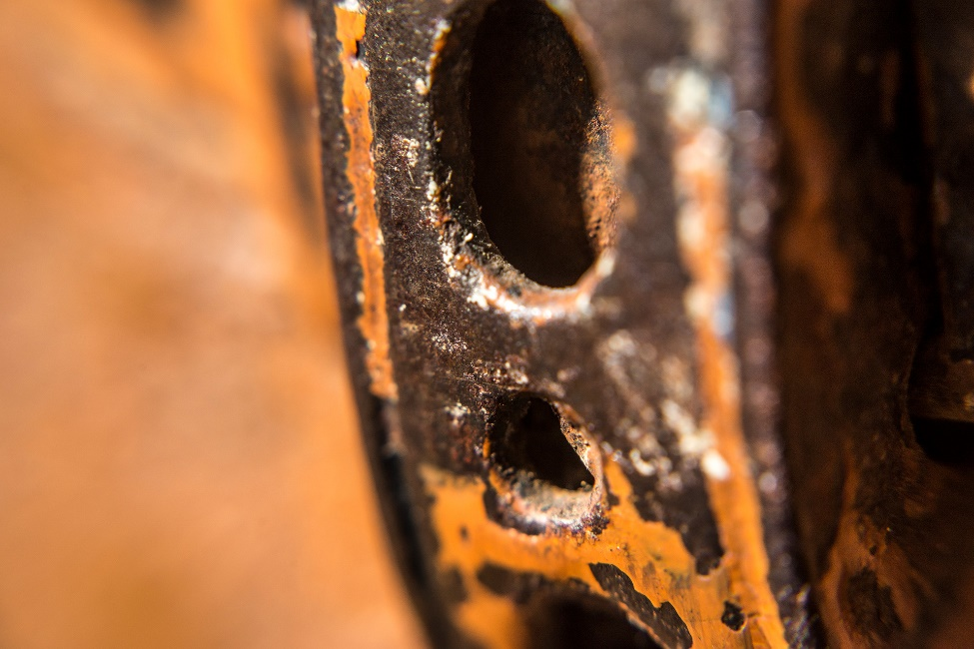
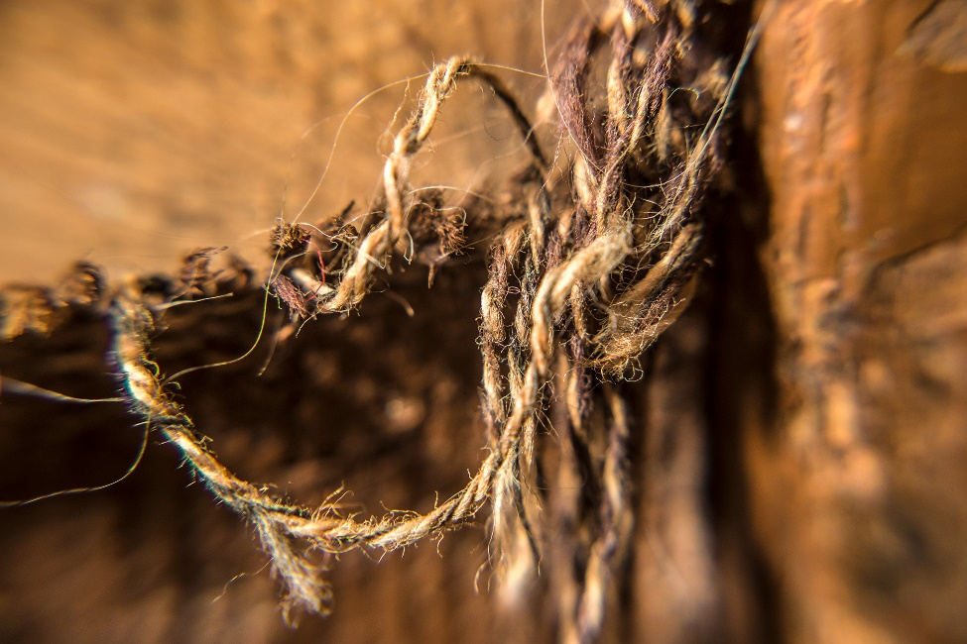
Figura 16. Detalles de Baúl de recuerdos 2016 Figura 17. Detalles de Baúl de recuerdos 2016

En el transcurso del proceso de realización de la obra, relacioné a los objetos con la idea de herencia, muchos de estos han pasado por generaciones entre mi familia. Así relacioné los objetos, con la idea de características de personalidad, que yo también he heredado de mis abuelos. Por ejemplo, de mi abuelo heredé las ganas de querer repararlo todo yo mismo, de dar mantenimiento a los objetos mecánicos. De mi abuela he heredado la forma de estar pendiente de los seres queridos y amigos. De esta manera me di cuenta que uno hereda mucho mas que objetos, entonces decidí pedirles a mis abuelos que narren por donde les a llevado estas características de su personalidad.

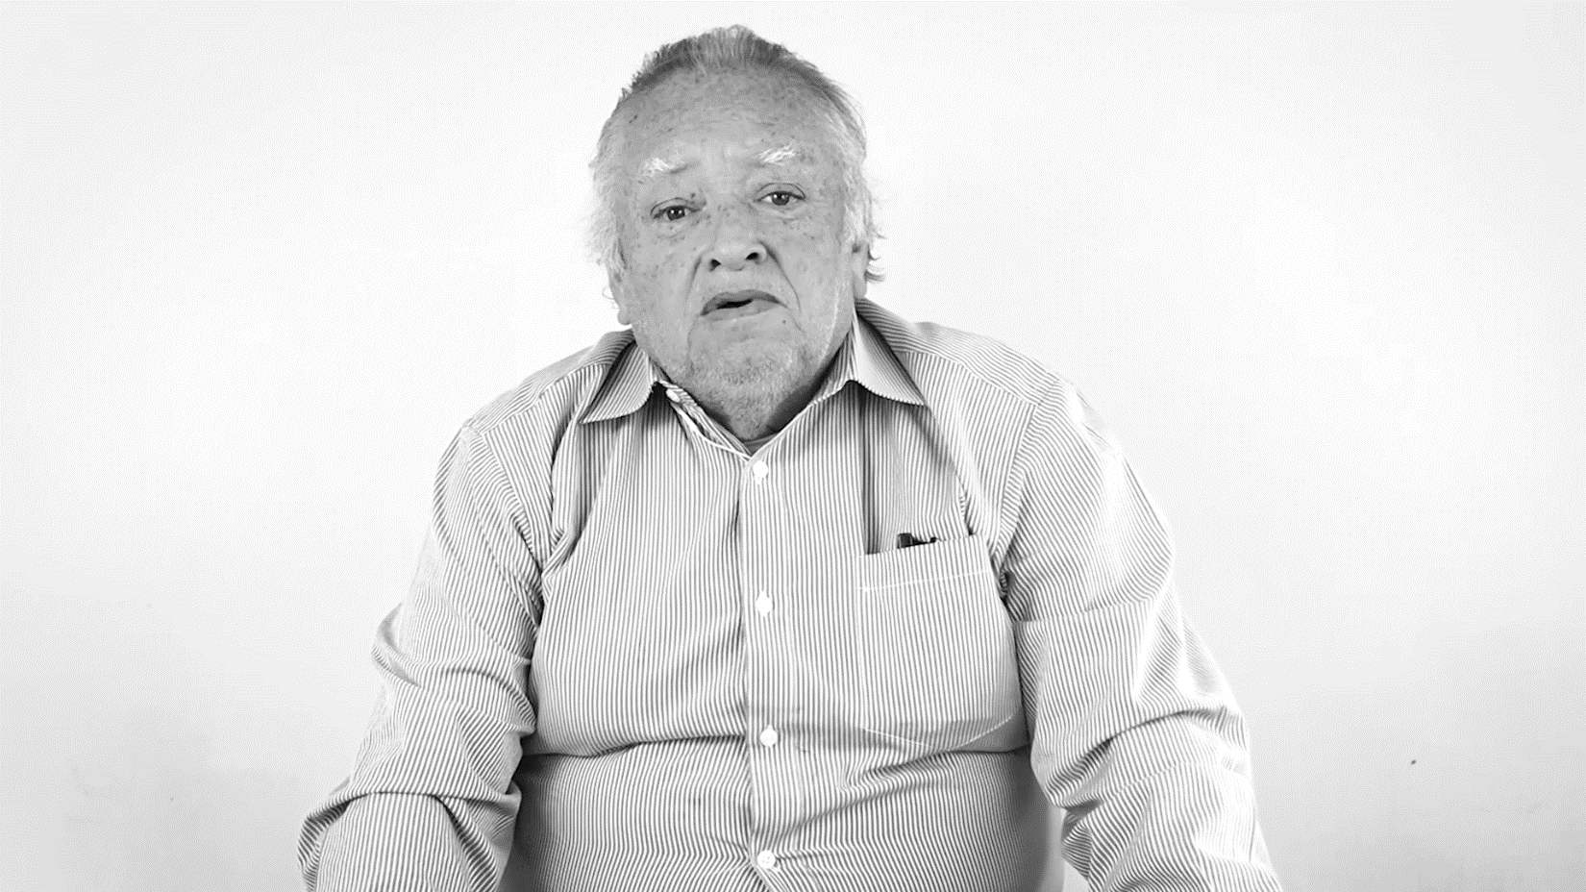
Figura 18. Fotograma del Video Herencias 2019

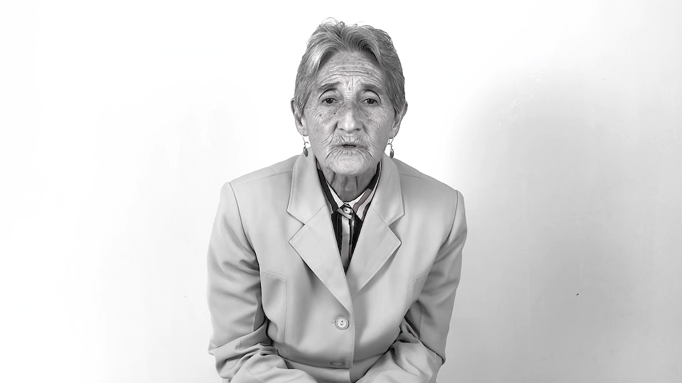
Figura 19. Fotograma del Video Herencias 2019
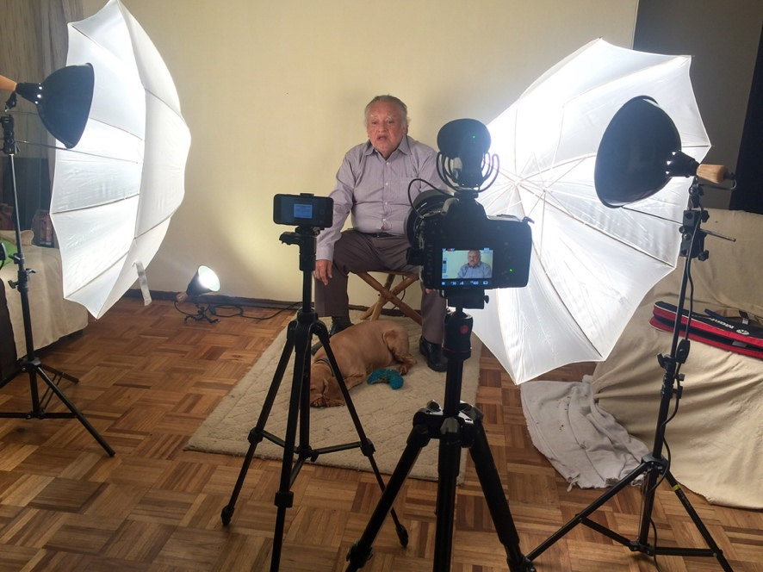
Figura 20. Registro del proceso artístico 2019

Mi investigación intenta, por medio de la imagen y sus recursos como arte visual, contar estas pequeñas memorias y anécdotas. La realización de estas obras se llevó a cabo con un proceso de mucha introspección y remembranza. El tema es muy personal, sin embargo siento que también forma parte de una sociedad. Creo que muchas personas que ven mis obras pueden sentirse identificadas y comprender esta idea, la de contar esta historia de cómo un niño se fascina por una serie de objetos, y como de adulto, estos evocan recuerdos de la infancia. Estos recuerdos son los de un niño que vivió su infancia previa a los 2000, la que fue una época a partir de la cual hubo un fuerte cambio en la ciudad de Quito. La forma de vida comienza a transformarse, las familias comienzan a dejar de habitar casas y se mudan a habitar departamentos y la gente deja de conocer a los vecinos porque ya no hay vecindario. Este cambio implica vivir en edificios con más comodidades, pero con menos espacio para objetos innecesarios como muchos de los que he retratado en mi serie.
Es así que pensaría que, este proceso y su metodología de trabajo, se resumen en documentar memorias del fin de una época. La obra remite directamente al pasado, ya que hoy en día estos objetos no se encuentran, la gente ahora comienza a preguntarse ¿qué paso con estas cosas o costumbres?

Detalles de una memoria reciente, proyecto artístico

El nombre de la exposición surge a partir de la obra Detalles perdidos que inicialmente tuvo el nombre Detalles de una memoria reciente por la cual empezó desarrollarse mi tema de investigación. La palabra detalle hace alusión al tipo de fotografía macro que uso en las obras. Y memoria reciente alude al carácter documental y de registro de estas.

3.1. Rasgos del tiempo
Esta serie fotográfica de 16 fotografías narra algunos detalles macro del paso del tiempo que deja huellas tanto en la casa como en mis abuelos. Pretendo poner a la par el desgaste físico de las personas y el lugar donde habitan. Decidí colocar esta obra en la primera habitación, ya que ésta se prestaba para iluminar bien las fotos y para que haya suficiente espacio entre cada una. La iluminación de estas fotografías es muy importante, ya que destacan por su textura y color, pues están impresas en un papel de algodón de alto gramaje.

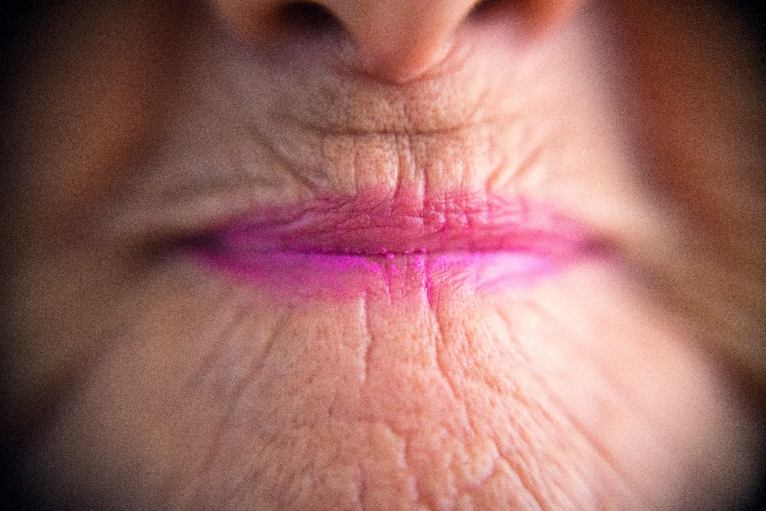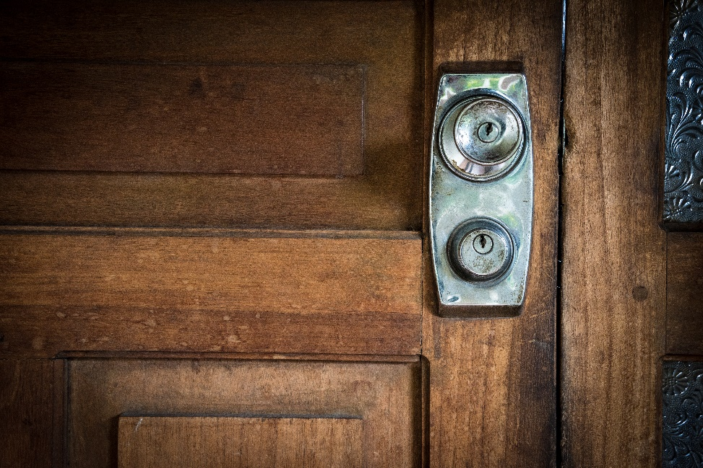
Figura 21. Rasgos del tiempo 2018 Figura 22. Rasgos del tiempo 2018
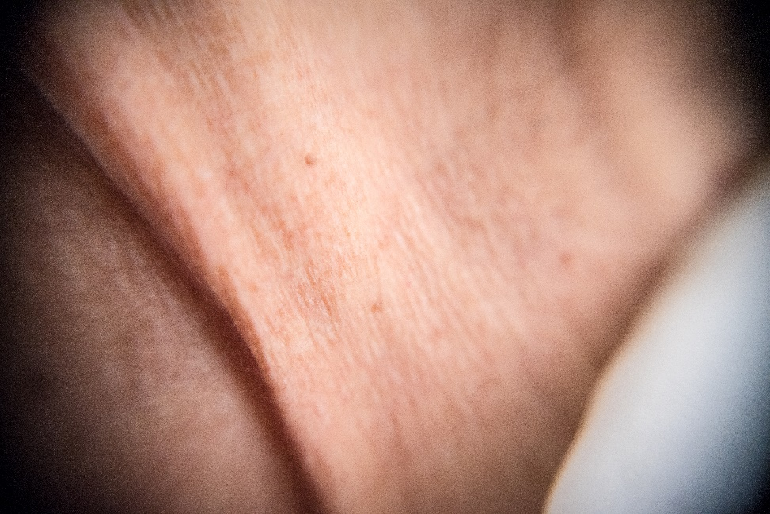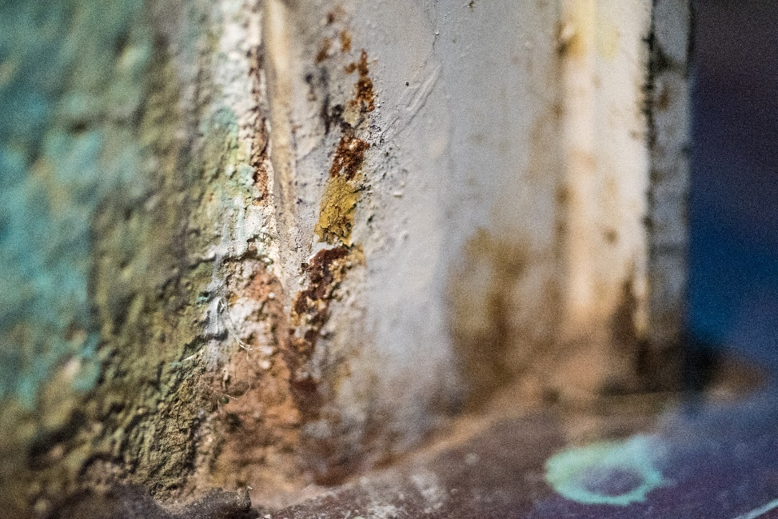
Figura 23. Rasgos del tiempo 2018 Figura 24. Rasgos del tiempo 2018
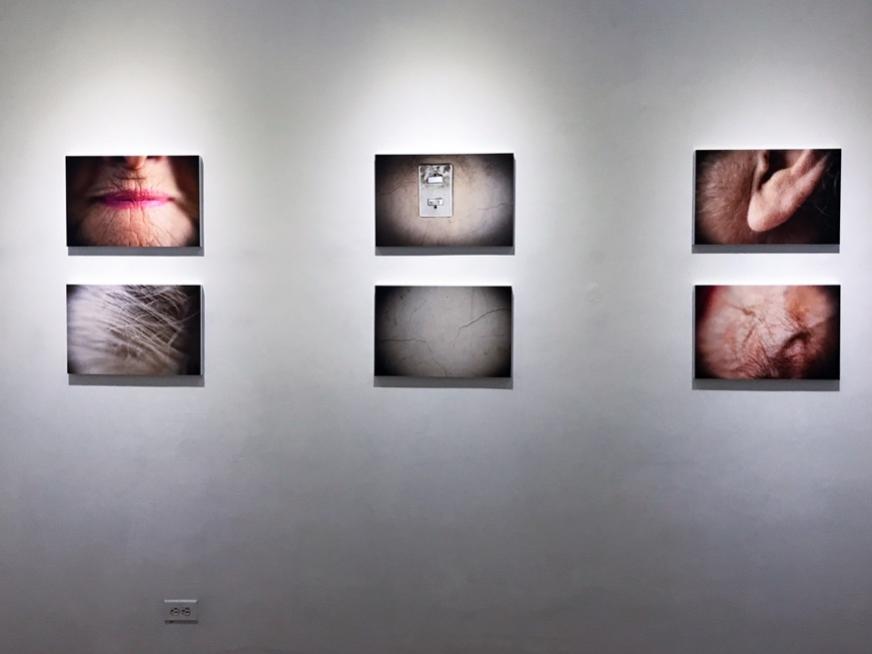
Figura 25. Registro del Montaje 2019

3.2. Herencias
La habitación continua era un espacio un poco más estrecho, pero que se prestaba bien para la proyección de videos de la obra Herencias. Esta obra consistía en dos entrevistas hechas a mis abuelos. En estas entrevistas, ellos hablan de características de su personalidad que yo he heredado y sus anécdotas con respecto a ellas. En el caso de mi abuela su característica es ser servicial con las personas y siempre estar pendiente de ayudar. En el caso de mi abuelo es el reparar los objetos, lo cual le ha dado conocimientos de todo tipo: electricista, mecánico, fontanero, etc... Estos videos se reproducen en dos televisores que están uno al frente del otro, para generar una idea de dialogo entre mis dos abuelos. El volumen de los televisores esta pensado para que el espectador tenga que acercarse a cada televisor para poder escuchar mejor, generando una idea de intimidad. Pero que, al mismo tiempo, esté siempre presente la voz del otro video y el audio de la siguiente obra.
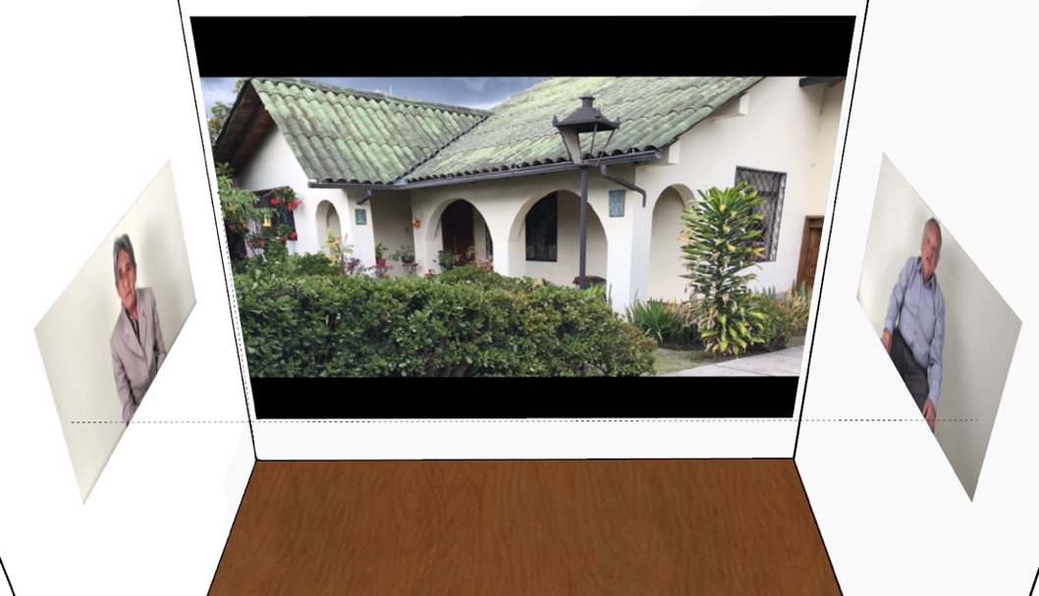
Figura 26. Render 3D

3.3. Baúl de recuerdos
En este espacio también decidí exponer la obra Baúl de recuerdos. Consiste en una instalación de audio dentro de un baúl antiguo de más de 140 años. Este era un objeto simbólico de mi infancia y de las herencias de mi familia. Este objeto fue una herencia hecha por mi abuela, quien a su vez, lo heredó de una tía abuela. Por esta carga emocional que tiene, decidí exhibirlo dentro de la exposición. El audio que está dentro del baúl, tiene ciertas grabaciones de sonidos de la casa de mis abuelos que son muy simbólicas, como el sonido de un reloj que me recuerda mucho a mis visitas a esta casa. También hay sonido ambiente del jardín de la casa y de la calle.

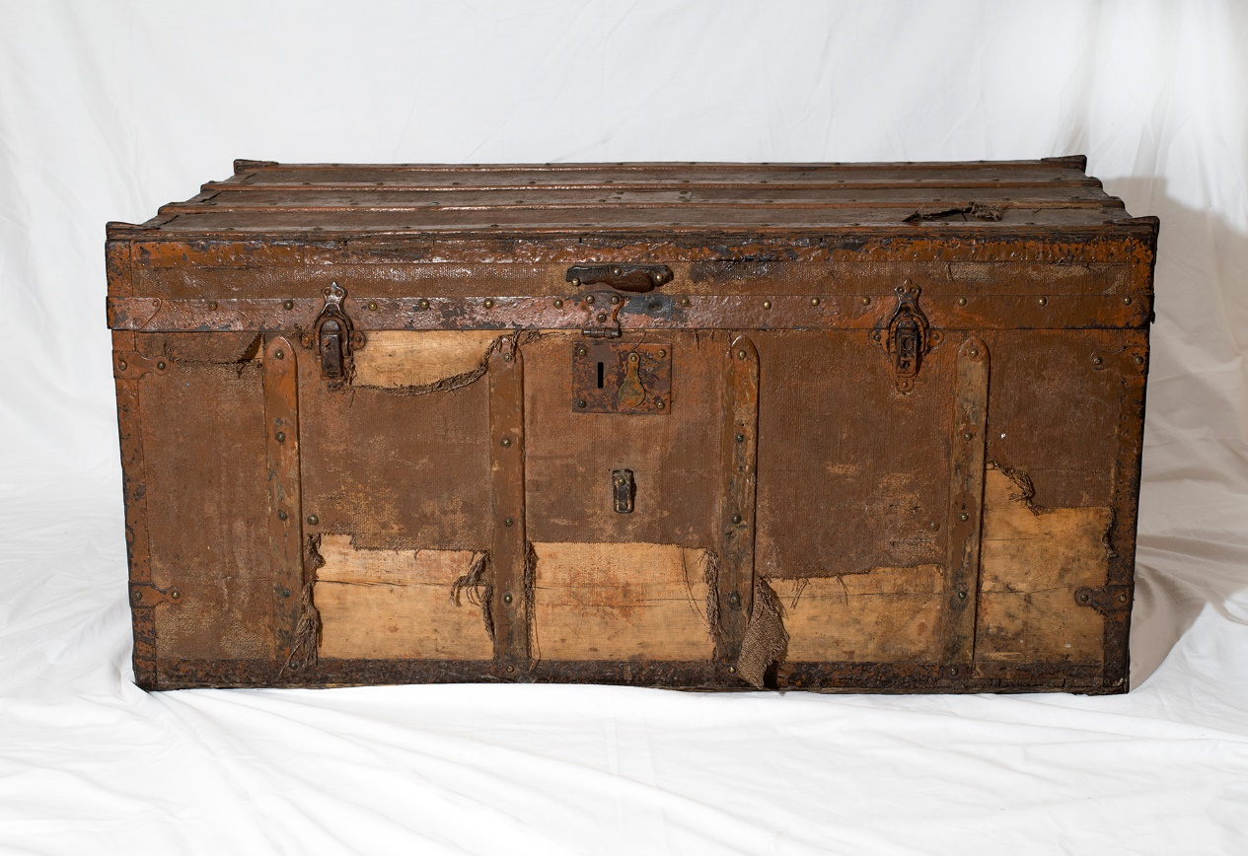
Figura 27. Registro de la obra Baúl de recuerdos 2019

3.4. Paseo familiar
Además, en esta sala también se presentó un video ambulatorio que está proyectado en la pared del fondo. Paseo familiar es un video que muestra un recorrido por la casa de mis abuelos. Pretende dar una idea de ambiente de la casa dentro de la habitación para dar contexto a las entrevistas de mis abuelos.
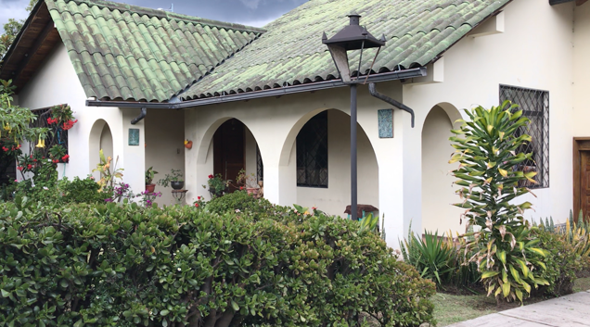
Figura 28. Fotograma del Video Paseo Familiar 2019

3.5. Detalles perdidos
La siguiente habitación era mucho más grande y era ideal para colocar la ultima serie de fotografías llamada Detalles perdidos. Esta obra consiste en 82 fotografías macro de pequeños objetos. Decidí jugar con los formatos de las fotografías, dándole distintos tamaños, seleccionado cuidadosamente qué objetos debían tener cada tamaño, pensando en la sensación que me genera cada objeto. En el montaje de esta obra me permití jugar con el azar de los objetos, los tamaños y la ubicación. Era muy importante para generar la idea de objetos “regados” en el espectador, dándole la posibilidad de recorrerlos, perderse y también de analizar cada fotografía.

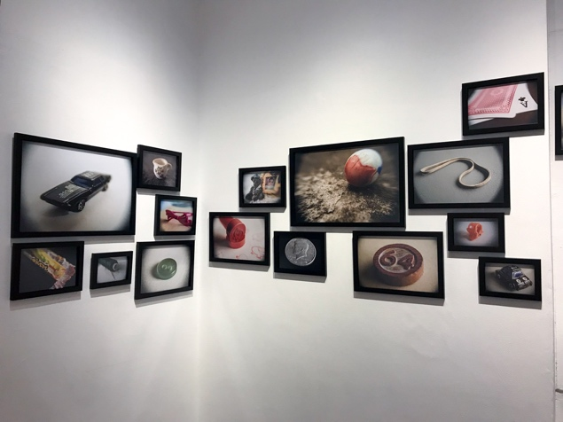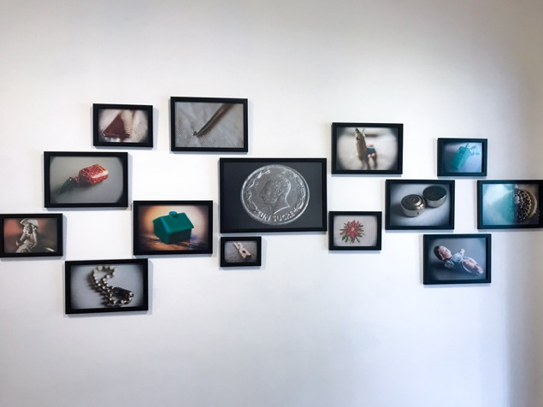
Figura 29. Registro de la exposición 2019 Figura 30. Registro de la exposición 2019
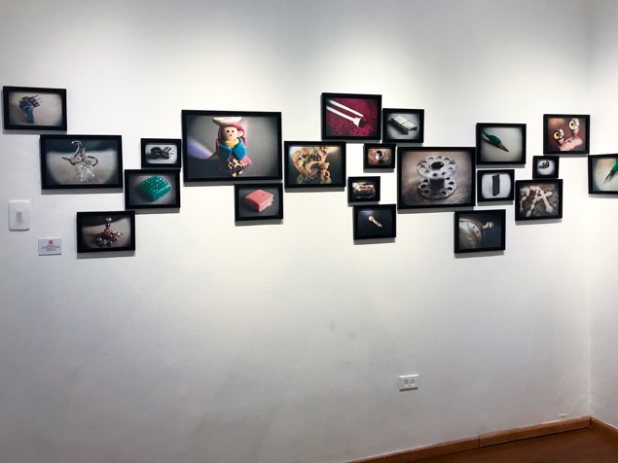 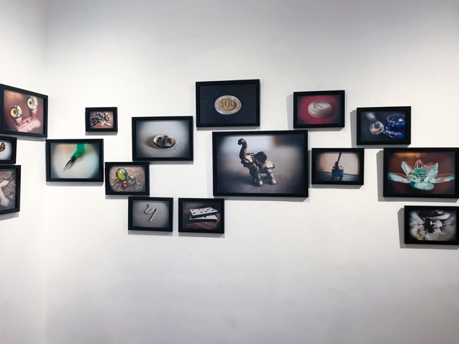 Figura 31. Registro de la exposición 2019 Figura 32. Registro de la exposición 2019

3.6 Exposición
Para la exposición, se gestionó el espacio del Centro Cultural Carlos Fuentes del Fondo de Cultura Económica. Este es un espacio que se prestaba mucho para la temática de memoria de la exposición, al ser una casa antigua perteneciente a la familia Plaza. Antes de empezar el montaje, se decidió la curaduría de la exposición con un render 3D, tomando en cuenta los espacios y los tamaños de las obras, así como el recorrido para el espectador.
La muestra esta compuesta por cinco obras. Dos de estas fueron realizadas en fotografía, dos en video y una instalación. A continuación explicare el montaje y concepto de cada una de las obras.
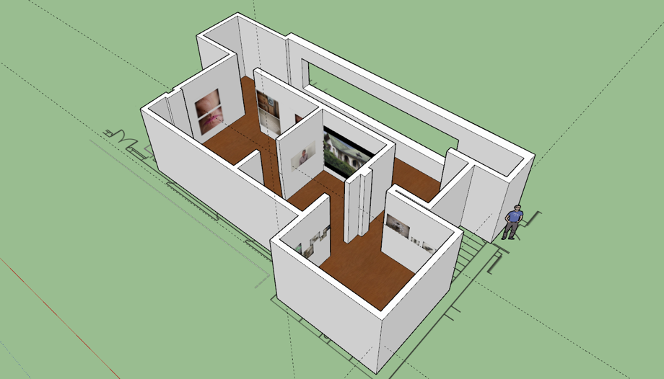
Figura 33. Render 3D de la exposición 2019
La invitación a la exposición la realicé siguiendo algunos parámetros de anteriores invitaciones de este espacio. Escogí una tipografía especial para el título de la exposición y decidí perfilar los bordes y seleccionar de entre las series, la imagen que se presentaba.

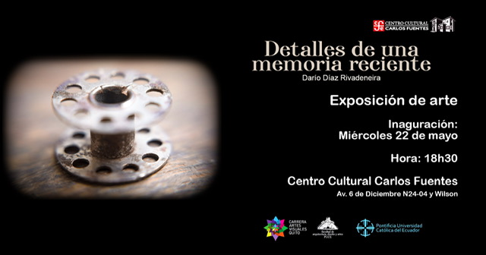
Figura 34. Invitación a la exposición 2019
El público que asistió el día de la inauguración fue abundante, entre unas cien a ciento cincuenta personas en el transcurso de la noche. Asistieron familiares, amigos y conocidos de la carrera, las salas estuvieron muy llenas. A lo largo de la noche recibí algunos comentarios y felicitaciones, las obras tuvieron gran aceptación. Preferencialmente por la obra Detalles Perdidos, recibí diversos comentarios de preferencias por algunos objetos y por el detalle en ellos. A lo largo del tiempo de exposición hubo varias personas interesadas en comprar las fotos.
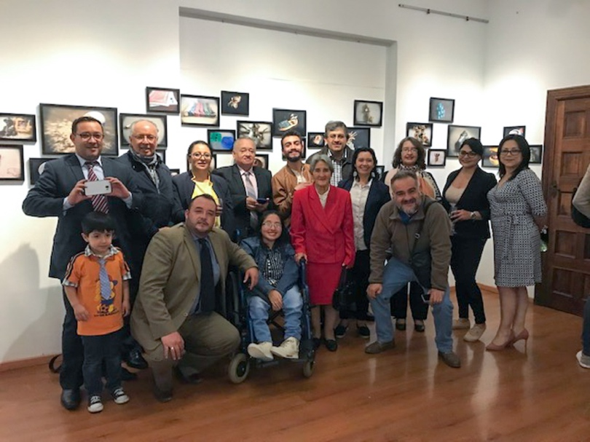
Figura 35. Registro de la inauguración 2019

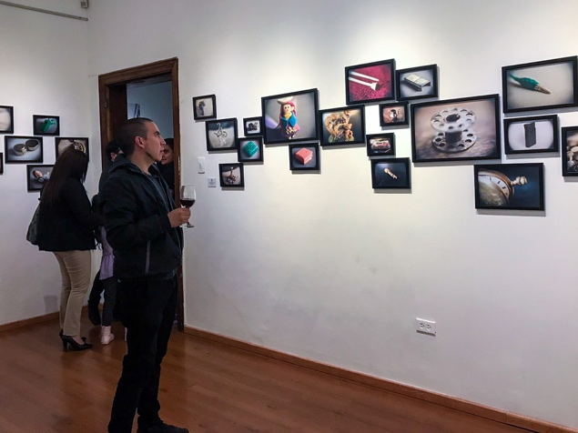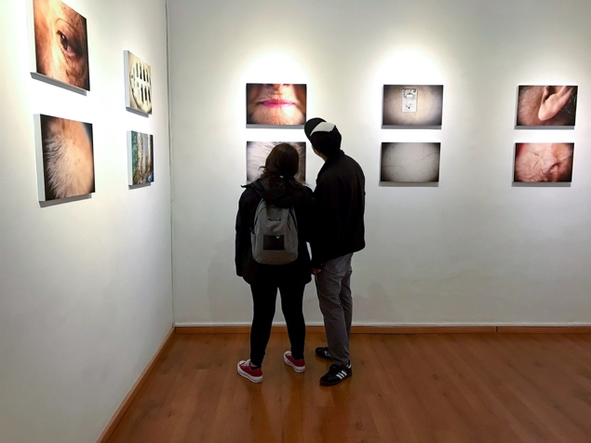
Figura 36. Registro de la inauguración 2019 Figura 37. Registro de la inauguración 2019

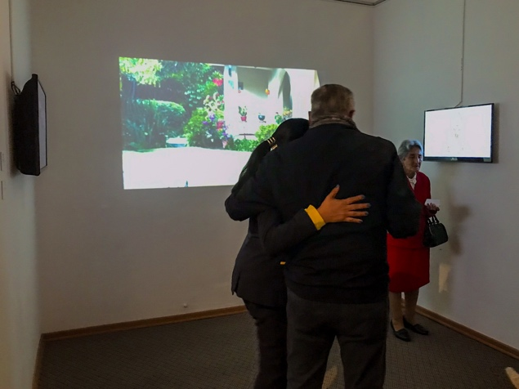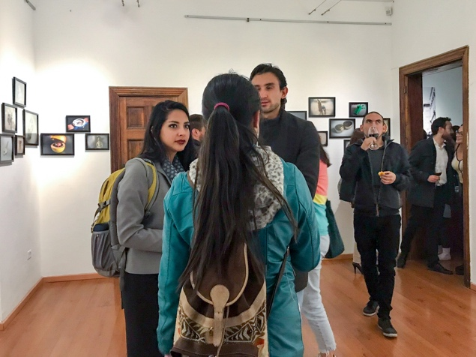
Figura 38. Registro de la inauguración 2019 Figura 39. Registro de la inauguración 2019

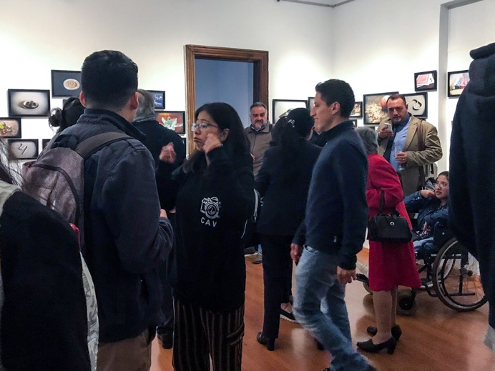
Figura 40. Registro de la inauguración 2019

Conclusiones

La exposición y la obra artística tratan claramente la idea central del proyecto, estas hablan sobre la memoria, mi historia familiar, la herencia de objetos y de características que nos forman, todo bajo el marco de la fotografía como arte y documento. De esta manera, la teoría y la práctica se fueron entretejiendo a medida que iba avanzando el proyecto, es por esto que ambos aspectos tienen una gran relación. Este resultado se puede evidenciar en los aspectos formales que se le da a la fotografía. Estos elementos están estructurados de manera que se pueda lograr el objetivo de relacionar a la narrativa visual y la memoria.
Después de realizar la exposición y ver las reacciones del público ante mis obras, he llegado a la conclusión de que las reacciones en las personas se activaban por diferentes objetos, llegando a detonar distintas memorias en cada uno. Esto quiere decir que, la percepción de cada persona es muy distinta y que esta depende sus propias vivencias personales. Y pesar de que compartimos aspectos generales de la cultura y la memoria “ecuatoriana”, la memoria sigue siendo diversa.
Con esta exposición planteo concluir el tema de memoria y recuerdo familiar, el que lo he desarrollado en los últimos años de mi carrera. De igual manera, pienso que el tema de la narrativa visual debe seguir evolucionando y creciendo con otros temas que aún me quedan por explorar. Es así que, a partir del cierre de este proceso, pienso seguir generando un discurso en torno a la fotografía, a la narrativa visual y seguir especializándome con diversos estudios en el área.

Bibliografía

- Fox, A. (2014). Tras la imagen: investigación y práctica en fotografía, Madrid España, editorial Gustavo Gill.
- Soulages, F. (2010). Estética de la fotografía, Buenos Aires, Argentina, La Marca
- Foncuberta, J. (1998). Estética Fotográfica, Barcelona, España, editorial Gustavo Gilli.
- Richard, N. (2007). Fracturas de la memoria: Arte y pensamiento contemporáneo, Buenos Aires, Argentina, Siglo XXI.
- Mata, F. (2015). Adiós TV el final de la televisión analógica. México D.F., México, Universidad Autónoma Metropolitana.
- Mata, F. (2000). Litorales. Mexico D.F, México, Consejo Nacional para la Cultura y las Artes.
- Cabrejas, M. C. (2008). Disfraz y la Mascara en el retrato fotográfico del siglo XIX. Murcia, España, Congreso Internacional Imagen y Apariencia. Servicio de Publicaciones de la Universidad de Murcia.
- Hall, S.(1997). El trabajo de la Representación. Londres, Inglaterra, Sage Publications.
- KRONFLE, R.(2007). Falco - Lo Bueno, Lo Bello, Lo Verdadero. Ecuador: Río Revuelto http://www.riorevuelto.net/2007/06/obra-lo-bueno-lo-bello-lo-verdadero.html
- MATA, F.(2015). Adiós TV: El final de la televisión analógica. - México : UAM, Unidad Cuajimalpa.
- LASELECTA (29/08/2010) Hotpoint, de Wendy Ribadeneira, y Disculpará el desorden, de Oliver Echeverría. -Quito. http://www.laselecta.org/2010/08/wendy-rivadeneira-y-oliver-echeverria/
- SOULAGES, F. (2005) Estética de la fotografía, Buenos Aires, Argentina: La marca editora.
- GREEN, J. (2006) El arte del relato: Fotografío para Recordar de Pedro Meyer. http://v2.zonezero.com/index.php?option=com_content&view=article&id

